F I L O Z O F I J A
Izvor filozofije

Filozofija nastaje čuđenjem. Čuđenjem nad činjenicom postojanja. Čuđenja nad misterijom zvanom život, svet, stvarnost. Pri čuđenju čovek postaje svestan mnogih pitanja, zadobija radoznalost i otpočinje traganje za odgovorima. Cilj filozofije jeste postizanje ISTINE. Glavni problem je neznanje, tako da filozofija izvire iz želje za znanjem, želje da se sazna istina. Ona nas uči da postavljamo pitanja, da tragamo za odgovorima, da ispitujemo različite mogućnosti, da kreiramo teorije I grupišemo ih u različite filozofske sisteme. Ovi teorijski sistemi, apstraktne misli, ideje, ukoliko se pokažu istinitim vode praktičnoj korisnosti, tj. njima utičemo na poboljšanje kvaliteta egzistencije. Odnosno, da se filozofi nisu pitali o svetu, o tome iz čega se sastoji, mi nikada ne bismo saznali o materiji I fizičkim silama, pa ni ne bismo bili u stanju da napravimo tehniku, tehnologiju koju danas imamo. Dakle filozofska začuđenost vodi unapređenju praktičnog života.
Drugi razlog zašto je filozofija bitna jeste upravo to, što vodi razvoju čoveka. Razvojem kvaliteta čoveka dolazi do kvalitetnijeg života. Kvalitet života direktno je proporcionalan kvalitetu same osobe. Glavne karakteristike koje čoveka izdvajaju iznad životinje I koje čine sam kvalitet čoveka jesu UM I MORAL. Životinja poseduje razum, čovek um. Um možemo shvatati kao višu, širu svesnost, dublju inteligenciju, samosvesnost, apstraktno mišljenje. U filozofiji čovek promišlja o umu I moralu. Promišljanjem, on ih I razvija. Filozofija vodi razvoju (široj) svesti i razvoju čoveka sveukupno (npr. Tesla i Buda).

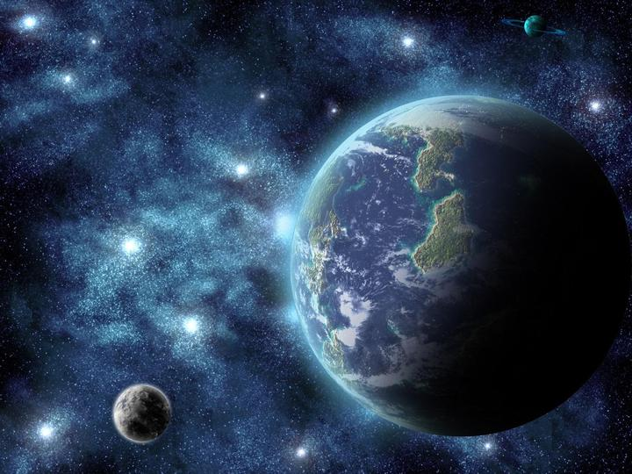

Ime i pojam filozofije

Ime filozofije nastaje iz grčkih reči filos - prijatelj , fileo- volim, težim i sofia- mudrost i sofos - mudrac. Tumačenja mogu biti sledeća: prijatelj mudrosti, prijatelj mudraca a najčešće se uzima ljubav prema mudrosti.
Filozofija nastaje iz večne ljudske potrebe, težnje za objašnjenjem prirode, tj. sveta oko sebe i u sebi. Filozofija je razumsko, metodsko i sistematsko ispitivanje stvarnosti. Najšire gledano ona proučava sve ono što na bilo koji način postoji (jeste). Ona proučava osnovne temelje, razloge, svrhu i smisao stvarnosti.
Filozofska pitanja se zovu otvorena pitanja, tj. pitanja na koja nema konačnog niti sigurnog odgovora. Na primer: da li je svet nastao ili je večan, ako je nastao iz čega je nastao, ako nije nastao šta je on sam po sebi, ko sam to ja u njemu, šta je to živo biće, da li je svet u celini živ, da li je svet jedno biće, koji je smisao postojanja, ima li postojanje svrhu, šta je istina, može li čovek saznati svet, zašto nešto uopšte postoji, šta je to Bog, da li Bog postoji, šta je to dobro, kako treba živeti itd.

FIlozofija nastaje izdvajanjem iz mitologije, kao što nauka nastaje izdvajanjem iz filozofije. Tako da možemo reći da u istoriji postoje 3 osnovna sistema znanja:
- Mitologija
- Filozofija
- Nauka
Filozofija za razliku od mitoloških priča započinje kritičko, racionalno ispitivanje prirode i celokupne stvarnosti. Nauka nastaje iz filozofije, u renesansno doba, izdvajanjem posebnih predmeta proučavanja i razvijanjem specifičnih metodologija. Fizika, hemija, biologija, psihologija do modernog perioda spadaju u filozofiju i nose naziv prirodna filozofija. Posle tog perioda se izdvajaju i započinju samostalan život, ostavljajući filozofiji da se bavi metafizikom i moralom.

Filozofske dicipline:
- METAFIZIKA (iza prirode) se deli na sledeće grane:
  - ONTOLOGIJA – koja proučava šta sama stvarnost jeste. Ona se pita o temelju, osnovi i uzroku celokupne stvarnost. Ona je učenje o prvim principima svega postojećeg.
  - TEOLOGIJA - nauku o Bogu
  - KOSMOLOGIJA – nauku o svetu
  - PSIHOLOGIJA – nauku o duši
- EPISTEMOLOGIJA (Teorija saznanja) proučava uslove, mogućnosti i granice ljudskog saznanja.
- ETIKA- proučava moral, odnosno motive, ciljeve i vrednosti ljudskog delovanja. Ona postavlja i pitanje kako treba živeti.
- ESTETIKA- se bavi pitanjima ljudskog stvaralašta (umetnošću) i lepote.
- LOGIKA – proučava valjano mišljenje, tj. uslove,pravila i zakone mišljenja (poimanje, suđenje I zaključivanje) u cilju saznavanja istine.

Odnosi prema saznanju

Predstavljaju različite odnose (reagovanja, verovanja) ljudi spram informacija koje poseduju ili primaju!
1. Dogmatizam (dogma-učenje) - jeste apsolutno verovanje u istinitost iskaza ili učenja. Ne sumnja se u istinitost informacija, ne proveravaju se i ne preispituju se. Dogmaticima nedostaje sposobnost nepristrasnog preispitivanja, sagledavanja iz više uglova.
2. Skepticizam (skepsa-sumnja) – je odnos, stav pri kome se sumnja u istinitost ili lažnost neke tvrdnje. Skeptici svemu prilaze sa rezervom i ni u šta ne veruju. Iz ovog odnosa može se otići u krajnost agnosticizma ili u pravi filozofski duh kriticizma!
      - agnosticizam (a gnos- neznanje)- je stanovište pri kome se tvrdi da znanje nije moguće. To znači da se agnostik o pitanju Boga, neće izjasniti ni u korist njegovog postojanja, kao vernici, niti nepostojanja kao ateisti. On će ostati neutralan i smatraće da ni jedni ni drugi ne mogu znati to što tvrde.
      - kriticizam (Buda – “ništa ne uzimajte zdravo za gotovo i ništa ne prihvatajte bez provere”) – odnosno kritički nastrojen čovek je skeptik koji sve preispituje I analizira. Posle detaljnog razmatranja donosi sud o istinitosti informacije. Za razliku od dogmatika koji iracionalno veruje, kritičar sve logički obrađuje razumom. On uzima sve mogućnosti u obzir, sagledava stvari iz svih postojećih uglova i nepristrasno ih razmatra dok se ne iskristališe istina.

(slepo verovanje) (preispitivanje) (poricanje saznanja)
DOGMATIZAM-------------------------------------KRITICIZAM-----------------------------------------AGNOSTICIZAM
(negativno) (pozitivno) (negativno)

Ekstremi u ovom slučaju, kao i u mnogim drugim slučajevima nisu dobri i čoveku je najbolje da se drži ZLATNE SREDINE!

Moral I motivi

Moral predstavlja skup duhovnih vrednosti, koje naše ponašanje usmeravaju u činjenju dobra.
Moral je skup normi dobrog ponašanja, delanja.
Moralnom nazivamo onu svest koja teži pravdi, dobru, vrlini.

Motivi jesu razlozi koji nas vode činjenju. Artur Šopenhauer je ukazao na uzroke naših dela, na osnovne motive koji nas opredeljuju na izvesne aktivnosti I objasnio uz pomoć njih poreklo I suštinu morala. Sva naša dela u životu se mogu podvesti pod ta tri motiva.

3 motiva: 1. Egoizam – svoje dobro
2. Zloba – tuđa šteta
3. Saosećanje – tuđe dobro

*Dobra osoba je ona koja u najvećoj meri uspeva da prevaziđe egoizam, ugasi zlobu I dela iz čistog saosećanja.

Kosmološki period (7-5 vek p.n.e.) – filozofija prirode

Kosmološki period je prvi period u istoriji zapadne (grčke) filozofije. Zove se kosmološki jer su glavni problemi i pitanja u ovom periodu vezani za prirodu i svet. Stoga se ti filozofi još nazivaju i fizičarima, a pošto su živeli pre Sokrata i predsokratovcima. Glavno pitanje je šta jeste, šta je to u osnovi sveta, koji su prvi principi sveta i iz čega se svet sastoji.
Prvi filozofi su bili iz oblasti Jonije (Gradovi Milet, Efes, Samos, Kolofon, Klazomena).

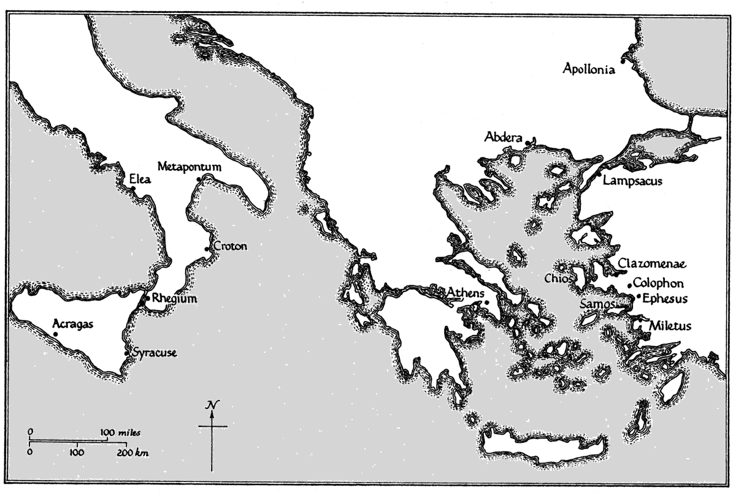
1.Tales (oko 640-550 p.n.e.) iz Mileta (oblast Jonija)

Osnovu sveta je video u vodi, sve se iz vode sastoji I sve je iz vode nastalo. Voda se može menjati I biti u 3 različita agregatna stanja. Pošto je osnova voda, Tales se uzima za prvog materijalistu (filozofa koji tvrdi da je osnova sveta materijalna).
Međutim Talesov materijalizam ima posebnu interpretaciju koju možemo izložiti na sledeći način: kako je moguće da je osnova sveta mrtva a mi u svetu vidimo toliko toga živog. Ili je živo nastalo iz mrtvog ili je zapravo I sama voda u osnovi živa, a svet je varijacija univerzalnog života. Ova teorija se naziva hilozoizam –živa materija (hile-materija zoa-život). Sva materija, tj. svet sveukupno jeste živ. Kao što kaže I naš Tesla “Svemir je jedan razuman, živi organizam”.
Svi oblici u prirodi koliko kod različiti bili, potiču iz jedne iste osnove. Ova osnova varira I javlja se u mnoštvo različitih oblika. Ovu tezu jedinstva u razlici nauka je potvrdila kako u fizičkom tako I biološkom smislu. Svet je polje energije. Tumačeći ovo polje kao živo, mi kod Talesa dolazimo do
prvog filozofskog odgovora o pitanju Boga. Bog jeste UM PRIRODE.
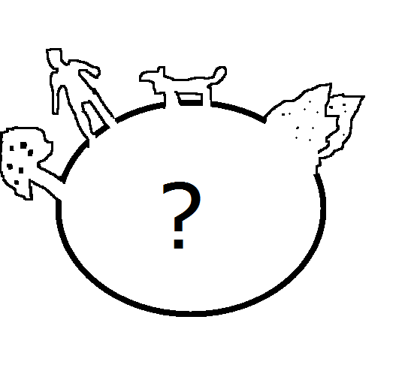

(odnosno Bog jeste taj živi znak pitanja koji se u sve transformiše. I dok forme nastaju I nestaju on večno postoji.)

2.Anaksimandar (oko 610 – 547 p.n.e.) iz Mileta

Anaksimandar za arhe, pranačelo, tj. ono prvo što postoji u osnovi uvodi pojam apeiron (a peiras – bezgranično). Apeiron je apstraktni pojam bezgranične večne materije u osnovi sveta. Odnosno to je nešto što nema nikakav oblik, tj. granicu. Nama je taj koren nepojmljiv, mi možemo znati samo da on postoji.
Anaksimandar za arhe sveta ne stavlja vodu, kao njegov učitelj Tales, jer veruje da ono što je u korenu ne može biti nama čulno dostupno. To u korenu mora nam biti I ostati misterija, koja prevazilazi naša čula. Anaksimandar je prvi koji je za vidljive stvari uzeo osnovu koja je nevidljiva.
Iz aperiona se izdvajaju suprotnosti koje uzrokuju nastajanje pojedinačnih stvari.
Za vodu je Anaksimandar smatrao da je osnova nastajanja života na zemlji a ne sveta u celini. Tako on prvi put pominje process evolucije. Sav život je nastao u moru I postepenim promenama I prilagođavanjima proširio se I na kopno I na nebo. Stoga Anaksimandara nazivamo antičkim Darvinom.

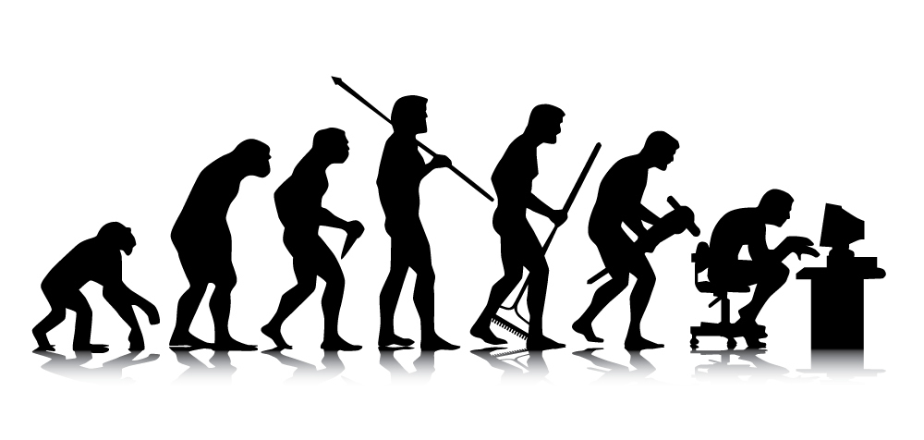
3.Pitagora (oko 571-496 p.n.e.), sa Samosa, preselio se u Kroton

Osnovao 1. Filozofsku školu- pitagorejsko bratstvo (religiozno filozofsku grupu), 1. dao ime filozofiji I 1. Svet nazvao kosmosom (kosmos na grčkom znači nakit, ukras. On ga je tako nazvao jer je uvideo njegovu harmoničnost I zakonomernost. Shvatio ga je kao red, poredak, sistem) Pored čuvene Pitagorine teoreme, pripisuje mu se I otkriće zlatnog preseka. Ovaj presek predstavlja odnos strana u pravougaoniku ili bilo koje dve dužine, u iznosu od 1.618. Ova srazmera je prijemčiva ljudskom oku I zbog toga mnogi naši proizvodi, od građevina do lista papira, imaju taj odnos.
Pitagora, osnovu sveta nije našao u nečem materijalnom kao Tales I Anaksimandar već u nečem duhovnom. Stoga se Pitagora smatra 1. idealistom (idealizam tvrdi da je u osnovi sveta ideja, duh, um, Bog). Za njega je ono prvo I osnovno broj, brojni odnosi I harmonija između njih. Sve je broj, odnosno sve u prirodi je moguće odrediti brojem. Pošto je utvrdio da se priroda može kvantifikovati I objasniti odnosima među brojevima, Pitagora je pretpostavio da postoji univerzalna kosmička harmonija. Ovu harmoniju je nazvao muzika sfera.
Pitagorinu teoriju brojeva možemo uzeti i kao moderno shvatanje INFORMACIJA (pošto informacija postoji samo unutar nekog uma I svesti, Pitagorinu teoriju zovemo IDEALIZAM).
Pitagora nije verovao u smrtnost, već je život shvatao kao neprestani tok, krug rađanja , “umiranja” pa ponovnog rađanja, odnosno reinkarnacija.

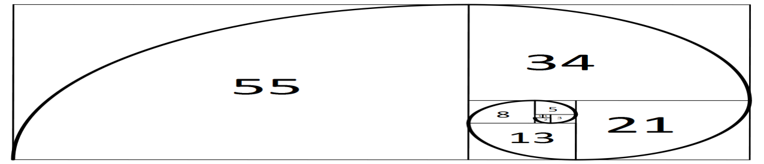
* Ono što je zanimljivo u vezi sa Pitagorinim zlatnim presekom, a što ujedno I dokazuje njegovo teoriju sfere, jeste da se taj odnos pojavljuje u svemu u prirodi.
Pitagorin naslednik u srednjem veku, italijan Fibonači je otkrio da se priroda sastoji iz ovog matematičog niza 0-1-1-2-3-5-8-13-21. Svaki sledeći broj dobijate sabiranjem prethodna dva. Ukoliko podelite na primer, broj 21 sa 13, dobićete zlatni presek, odnosno 1,618. Na osnovu ovog niza u 20. Veku matematičar B. Mendelbrot izgradio je matematičku teoriju, koja se zove fraktalna geometrija. Fraktali su geometrijska tela, koji se pojavljuju u istom detalju na sve manjim I sve većim nivoima, baš kao I brojevi u Fibonačijevom nizu. Fraktalna geometrija dokazuje kako je celokupna priroda izgrađena na osnovu matematičkog niza I kako je matematika, tj. Pitagorin broj u svemu i iza svega.

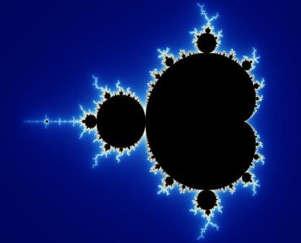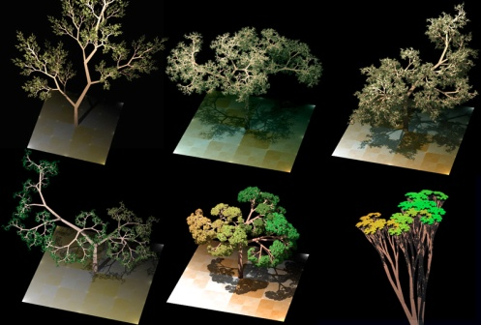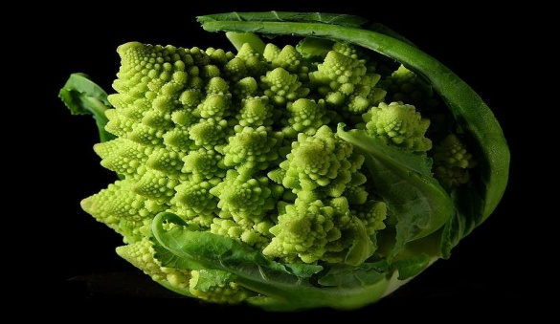

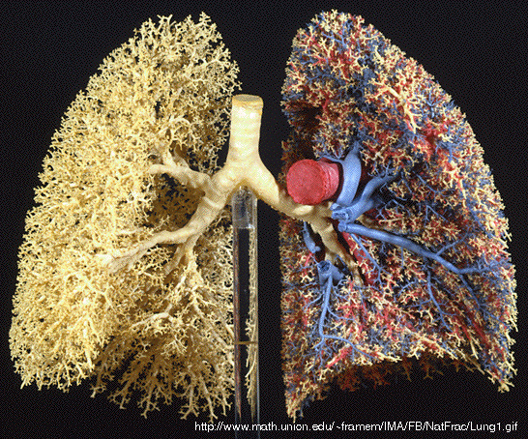

4.Heraklit (oko 544- 480 p.n.e.) iz Efesa

Veliki Jonski mislilac koga su zbog tajnovitosti njegove filozofije i čudnovatog karaktera nazivali mračnim filozofom. Kritikovao je celokupnu helensku tradiciju, uključujući i samog Homera. Njegovo poreklo je bilo kraljevsko, ali se titule kralja odrekao u korist mljađeg brata. Preko te loze bio je čak i daleki rođak sa Platonom. Svetinu nije puno cenio, smatrao ju je lošom, pa je izbegavao svaki kontakt sa njom. Njegovu mizantropsku crtu potvrđuju I njegovi fragmenti: “Efešanima bi najbolje učinili da se svi odreda obese I grad prepuste golobradim dečacima”,”svetina gleda samo da se naždere, baš kao stoka” I “jedan za mene vredi koliko I 30000, ako je nabolji”.
Prvi princip sveta, arhe, jeste sukob suprotnosti. Suprotnosti ratuju. Iz ovog rata nastaje promena, tj. kretanje. Stvarnost je u neprestanom toku, sve se neprestano menja.
Suprotnosti su uravnotežene I u skladnom poretku. Nikada nijedna krajnost neće nadvladati drugu, već će se njihov sukob večno odvijati. To je tako jer je sukob harmonično uređen kosmičkim logosom. Logos se tumači kao univerzalni zakon ili um.
U političkoj teoriji Heraklit se zalagao za ARISTOKRATSKU VLAST umnih I karakternih ljudi.

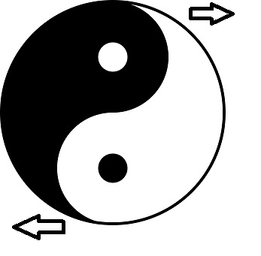
Citati:
-panta rei - sve teče
-Čovek ne može dva puta ući u istu reku (jer se I čovek neprestano menja I voda nova nadolazi).
-Rat je otac svemu.
-svet je večno živa vatra koja se sa merom pali i sa merom gasi
-Karakter je svakom čoveku sudbina

5.Ksenofan (oko 570-475 p.n.e.) iz Kolofona, pred kraj života naselio se u Eleji

Ksenofan je u istoriji poznat po kritici grčkog pojmanja bogova. “Smrtnici misled da se bogovi rađaju kao I oni I da imaju haljne,govor I izgled njihov. Kad bi volovi I lavovi imali ruke, slikali bi bogove po svojoj slici”. Ovo shvatanje nazivamo Antropomorfizam (antropos-čovek I morfos-oblik),tj. pridavanje ljudskih obličja bogovima, svetu, prirodi.
Nasuprot ovih neznalačkih predstava o bogovima, Ksenofan tvrdi da je Bog samo jedan I da je nemoguće da bogova ima više. Ksenofanova najpoznatija teza glasi Bog je jedan i Jedno je sve! Ova teza se naziva panteizam- sve je Bog (pan-sve I teos-bog). Bog je nerođena stvarnost.
Sa druge strane neki filozofi pominju da je Ksenofan zagovarao umereni skepticizam. Poznat citat: “svima je samo nagađanje dato”.
U Eleji se nastanio u poslednjim godinama života I za učenika imao filozofa Parmenida.

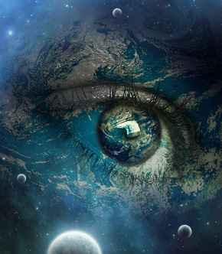

6.Parmenid (oko 540-480 p.n.e.) iz Eleje

Parmenid je dokazivao Ksenofanovu tezu da je sve Bog. U njegovoj argumentaciji ključni pojmovi su BIĆE I NEBIĆE. Biće (Y) označava postojanje, tj. ono što jeste, dok je Nebiće (X) sinonim za ništavilo.
X Y X

Y Y Y

Argumentacija je sledeća:
Da li ni iz čega (nebića) može nastati Nešto (biće)?
Da li iz nečega može nastati Ništa? Ne!
Da bi nešto postojalo moralo bi nastati iz nečega, kao što i iz nečega uvek nastaje nešto.
Ukoliko gledamo unazad u takvom uzročno-posledičnom lancu uvek dolazimo do toga da nešto postoji!
Šta je to zapravo Ništa? Da li Ništa postoji? Ne! Uvek postoji samo Nešto!
To Nešto ili je večno samo po sebi ili je večno u svom procesu nastajanja.
Pored večnosti to Nešto mora biti I objedinjeno, tj. kontinuirano jedno biće! Jer da bi postojala dva bića, mora postojati Ništa koje ih razdvaja!
To biće se ni ne može kretati, jer da bi se kretalo, mora se kretati po ničemu, tj. praznom prostoru.
Tako dolazimo do zaključka da pošto Ništa ni ne postoji, večno biće mora biti jedno I nepokretno. Ukoliko nešto nema potrebu za kretanjem, to znači da je blaženo, to jest da je samo sebi dovoljno.
Kako drugačije nazvati večno jedno, nepokretno (blaženo) biće, nego Bog!

Tako Parmenid dolazi do dokaza Ksenofanove tvrdnje da je sve Bog. Glavni problem u našem shvatanju ove istine predstavljaju naša čula,tj. naše iskustvo koje nam to negira. Filozofi koji u sporu između čula I razuma (logike), primat daju razumu nazivaju se racionalisti (suprotno stanovište nazivamo empirizam).
Parmenid je bio izraziti racionalista. Tvrdio je da u pitanjima filozofije, čula ne igraju nikakvu ulogu I da “čula rađaju iluziju”!

Parmenidova gledišta je branio njegov učenik Zenon (490-430 p.n.e.)

7.Empedokle (483-423 p.n.e.) iz Agrigenta sa Sicilije

Empedokleova filozofija se zasniva na verovanju u 4 osnovna elementa i 2 osnovne sile. Elementi su voda, vazduh, vatra I zemlja. Oni predstavljaju osnov za svo drugo mnoštvo koje nalazimo u prirodi. Međusobno se spajaju u jedno uz pomoć sile ljubavi I rastaču u osnovu po zasluzi sile mržnje.
Na osnovu Empedokleovog gledišta grčki lekar Hipokrat je izgradio učenje o 4 temperementa (kolerik, flegmatik,melanholik I sangvinik).
Život je video kao sastavljanje elemenata, obrazovanje sistema a smrt kao razlaganje,tj. povratak u osnovno stanje.

8.Anaksagora (500-428 p.n.e.) iz Klazomene

Anaksagora je 1. Filozof u Atini, poznati učenici su mu bili: Perikle (državnik) i Arhelaj (učitelj Sokrata).
1. je filozof u istoriji optužen za bezbožništvo. Zbog te optužbe su ga I zatvorili u Atini. Napustio je zatvor samo zahvaljujući prijateljstvu sa Perikleom.

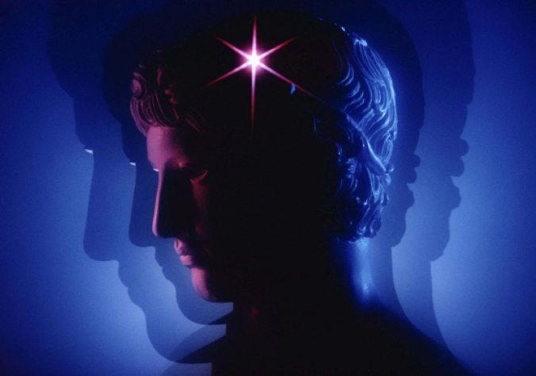
Osnova Anaksagorine filozofije je u pojmu homeomerija, tj. beskrajno malih, nedeljivih I nepromenljivih cestica iz čijih pretumbacija nastaje svet. Ove čestice su klice ili semena svih stvari. Princip koji ove klice stavlja u pokret, uređuje ih u izvesni poredak, harmoničan odnos jeste kosmički Nus – Um. Ovaj um postoji sam za sebe, apsolutno je sveznajući I svemoćan.

9.Demokrit (oko 460-370 p.n.e.) iz Abdere

Demokritova filozofija pretpostavlja da se svemir sastoji od beskonačnog broja nedeljivih jedinica, atoma (atomos-nedeljiv) I praznog prostora (nebiću) po kome se ovi atomi kreću. Oni su počela bića, nedostupni su čulima I razlikuju se prema veličini I obliku. Kretanje ovih atoma nije uredio nikakav um, već se sve događa samo po sebi, na osnovu mere zakona datog količinom same materije. U tom duhu se tvrdi da postojanje samo po sebi nema neku svoju posebnu svrhu ili smisao. Sve se odvija po stogoj zakonitosti. Ovo zakonoliko, nužno odvijanje, uzročno posledičnog lanca, tj. uslovljenosti dešavanja nekim pravilo naziva se determinizam. Ovakvo gledište predstavlja suštinu materijalizma u filozofiji( I nauci).
Demokrit se nadovezuje na Anaksimandarovu teoriju evolucije I tvrdi da se sva živa bića na Zemlji nalaze u večnim promenama I borbi za opstanak. Čovek nastaje na kraju dugih preobražaja. On je istinski svet u malom, mikrokosmos. Čovek je ogledalo sveta I u njemu sve postoji u umanjenom obliku.
Čovek se sastoji iz 3 dela: RAZUMA, OSEĆANJA I NAGONA. Razum treba da vlada, osećanja da vladaju I bivaju upravljana I nagoni, kojima treba vladati. Cilj pojedinačnog ljudskog života Demokrit pronalazi u eutimiji - duhovnoj vedrini.

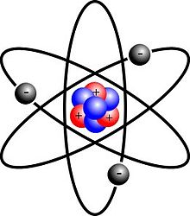
Citati:
-Radije bih otrio neki prirodni zakon, nego postao kralj Persije
-Lepa je u svemu prava mera
-Sa nagonima je teško boriti se, ali je dužnost čoveka da ih pobedi I da pobedu održi
-Valjanost nije ne nanositi nepravdu, nego to ni ne hteti
-Velika je stvar u nedaćama misliti na dužnost
-Sređen život moguć je samo kod ljudi sređenog karaktera
-Lude žive ne veseleći se životu
-Domovina je čestite duše celi svet

Antropološki period (5-4 vek p.n.e.) – filozofija čoveka

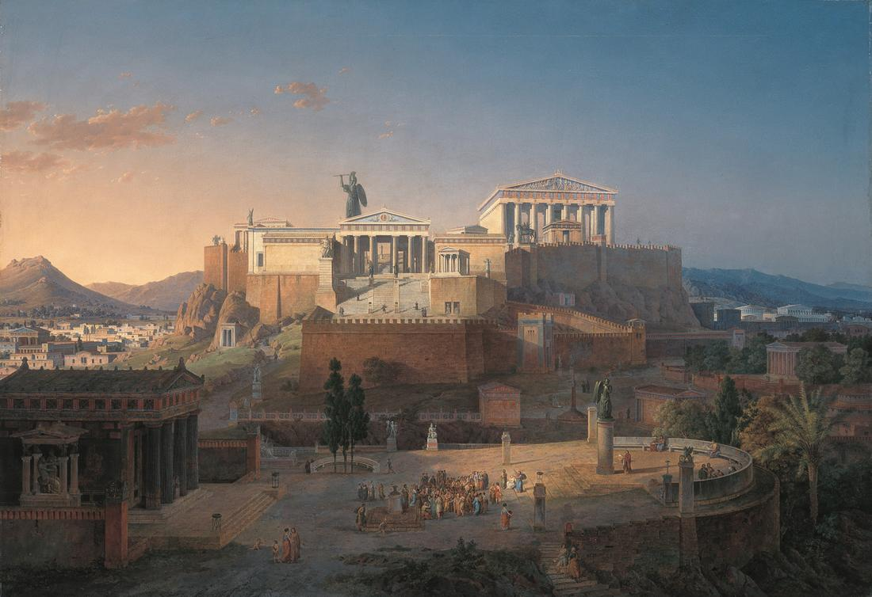

Antropološki period je drugi period u istoriji filozofije. Nosi ime po grčkoj reči za čoveka, tj. antropos. Nastaje sa promenom u političkom životu Atine. Život između 480-430 p.n.e. u Atini se naziva ZLATNO DOBA ATINE. Ovo doba predstavlja najveći kulturni I ekonomski procvat ovog polisa. Nastao je sa krajem grčko-persijskih ratova I sa osnivanjem Delskog saveza, na čijem čelu je bila Atina.
Sa Perikleovom vladavinom započinje period grčke demokratije. Jedan od preduslova demokratije bio je da se narodu omogući obrazovanje, kako bi mogao da učestvuje u procesu vladanja. Prosvećivanje naroda su na sebe preuzeli putujući filozofi, učitelji poznati kao sofisti.
Sofisti su bili kritički nastrojeni spram kosmoloških teorija. Smatrali su, sa jedne strane, da su te teorije bile uzaludan pokušaj razumevanja sveta a sa druge strane da su nekorisno, isprazno razmišljanje. Stoga kod sofista imamo glavni kriterijum saznanja, pragmatizam. Pragmatizam je filozofsko shvatanje prema kome praktična korist predstavlja osnovni kriterijum smislenosti I istinitosti iskaza. Pragmatike ne zanima istina koja nije u dodiru sa čovekovim praktičnim, svakodnevni životom I sa njegovom korišću.

Sofisti:

1.Protagora (oko 480-410 p.n.e.), Demokritov učenik I Abdere

Protagora je prvi sofista koji je podučavao ljude u Atini za novac. Učio ih je praktičnim veštinama, govorništvu I eristici. Eristika (eris-svađa) predstavlja umeće vođenja dijaloga I rasprava. Cilj nije doći do istine, već pobediti u svađi, tj. učiniti I slabiji argument jačim. Pored naplaćivanja časova ovo je među prvim tezama koje su kasniji filozofi kritikovali kod sofista. U filozofiji cilj argumentovanja pretstavlja zajedničko dolaženje do istine a ne sujetno dolaženje do osećaja superiornosti i moći.

Najpoznatiji Protagorin citat, koji oslikava celokupni sofistički pogled na filozofiju glasi:
“čovek je mera svih stvar, onih koje jesu da jesu, a onih koje nisu da nisu.”
Ova teza se tumači kao prvi relativizam I subjektivizam u istoriji filozofije. To znači da se stvarnost svima prikazuje na drugačiji način I da nema nesumnjivog objektivnog saznanja o prirodi te stvarnosti.
Da li je nešto dobro I lepo, zavisi od uslova u kojima se čovek o tome pita, tj. to pitanje zavisi od jedne do druge zajednice, od jednog do drugog čoveka. Dobro u Grčkoj nije isto kao dobro u Egiptu, Persiji ili Indiji.
2.Gorgija (483-375 p.n.e.), Empedokleov učitelj sa Sicilije

Gorgija je bio jedan od najpoznatijih besednika u istoriji filozofije. U Tesaliji su retoričko umeće nazivali po njemu gorgijanje.
Njegova osnovna teza glasi: “ništa ne postoji, a ako i postoji, ne bih mogao da shvatim, a ako ih shvatio, ne bih bio u stanju da saopštim drugima”. Ovom tezom Gorgija želi da iskaže svoj nihilistički stav spram kosmoloških filozofija. Umesto da u nedogled gubimo vreme u traganju za neprotivrečnom istinom, bićem I ostalim fantastičnim, tj. nemogućim i nedokazivim stvarima, prema Gorgiji, valja nam priznati da je jedina izvesnost relativnost znanja, što opet ne potire mogućnost da se korisno deluje rečima I mislima. Iz toga sledi zaključak da jedino što je važno I moguće jeste sposobnost vladanja ljudima.
Nihilizam je filozofsko gledište koje poriče sve vrednosti. Najpoznatije vrste nihilizma su:
1.Ateizam – poricanje Boga
2.Agnosticizam – poricanje mogućnosti saznanja
3.Amoralizam – poricanje morala
4.Anarhizam – poricanje bilo koje vrste vlasti

Gorgija je imao mnogo učenika, među njima I nekoliko veoma loših političara – Kalikle, Menon, Trasimah I Kritija. Ono što ih u istoriji filozofije ostavilo na zlom glasu jeste teorija jačega. Ova teorija poriče postojanje morala i predstavlja svet kao nemilosrdnu borbu do smrti u kojoj je jači uvek u pravu. Moral je samo laž kojom se slabi brane, i iza koje se kriju od jakih priroda. Slobodan je samo onaj koji ne poznaje nikakva ograničenja, osim granica svojih snaga.
Ovi ljudi su u širokim narodnim masama spremali zemljište za rasturanje svih pozitivnih normi I vrednosti, lobirali su za imoralistički način života.

3.Prodik, učenik Protagore

U istoriji filozofije ostaće poznat po svom racionalističkom shvatanju nastanka religije. Ona potiče iz čovekovog strahopoštovanja spram prirode, odnosno njenih delova od kojih ljudi imaju neku korist (Sunce, Mesec, reke..)
Prodik negira strah od smrti kao klasični izvor religija. Smrt se ne dotiče ni živih ni mrtvih, prvih zbog toga što su još živi, a drugih jer više nisu živi. Na smrt se ne treba osvrtati jer o njoj baš ništa ne možemo znati. Jedino valja živeti život koji nam je dat.
Neki izvori navode I Prodikov izrazti pesimizam, odnosno pogled na svet u kome se uvek ističe samo njegova negativna strana.

4.Antifont (5 vek p.n.e.)

Antifont je prvi poznati advokat u istoriji. Branio je nekog čoveka pred sudom u Korintu.
Glavna teza kod Antifonta jeste razlika između fizisa (prirode) I nomosa (zakona, uredba)
Prema Antifontu, svi ljudi su o prirodi u svemu jednaki, I varvari I Heleni. Ono što ih razlikuje jesu različiti društveni zakoni. Društveni zakoni su za razliku od prirodnih, koji su nužni, potpuno proizvoljni I stvar slučajnosti. Ko želi da živi srećno mora se držati prvenstveno prirodnih zakona, dok se ljudskih, koji su stvar čiste konvencije, a najčešće I u suprotnosti sa prirodom, treba držati samo pred ljudima.
Jedino je moral je po njegovom mišljenju jedna konvencija, sporazum, koje bi ljudi trebalo da se pridržavaju, jer je korisna.

5.Hipija (4 vek p.n.e.)

U savremenoj nauci važi za utemeljitelja političke nauke. Zalagao se za PANHELENIZAM, tj. ujedinjenje svih Helena.
Za razliku od Gorgijinih učenika, koji prirodno stanje vide kao opšti rat I golu borbu za zadovoljavanje sebičnih interesa, Hipija smatra sasvim suprotno. Prirodno stanje je dobro I miroljubivo. Ljudi su po prirodi društvena I moralna bića. Ova teorija se naziva teorija slabijeg. Ono bi trebalo da bude orijentir za polise I njihove zakone.

Sokrat (oko 470-399 p.n.e.)
“Neistražen život nije vrijedan življenja.”
“Nije bitno živeti, nego pravedno živeti.”
“Ja znam samo jedno, a to je da ništa ne znam.”
“Ljudi nisu namerno zli, nego iz neznanja. Treba znati šta je dobro da bi dobro činili.”
“Naš najvažniji cilj u životu treba da bude uzdizanje naše duše; Drugim riječima, napredak naših duhovnih i moralnih moći. Da svakim danom sve više prosvećujemo svoj duh i svakim danom se osjećamo sve više slobodnim i boljim.”
“Jaki umovi raspravljaju o idejama, prosečni umovi raspravljaju o događajima, slabi umovi raspravljaju o ljudima.”
“Ne mogu naučiti nikoga ništa, mogu ih samo natjerati da misle.”

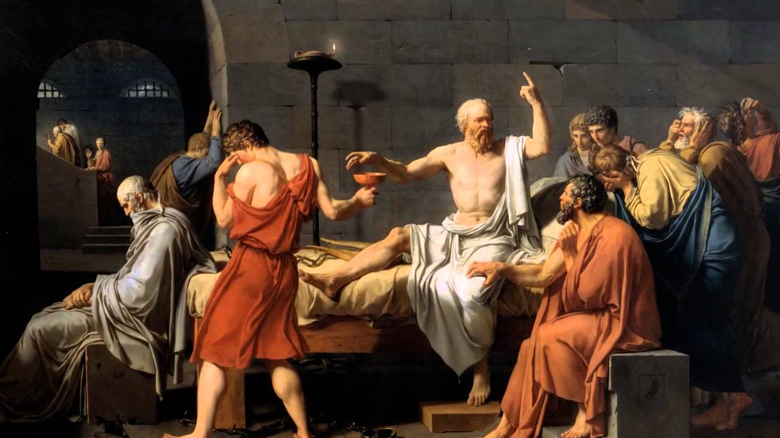

Rođeni Atinjanin koji nikada, osim prilikom vojnih pohoda, nije napuštao svoj rodni grad. Sokratov život bio je ogledalo njegove filozofije. Najbolji dokaz za to jeste suđenje koje su protiv njega organizovali tadašnji atinski vlastodršci. Tužioci su bili Anit, Melet I Likon. Sokrata su optužili da kvari omladinu i da ne poštuje atinske bogove. Presuda je bila smrt, ispijanjem otrova od kukute. Ova presuda njega nimalo nije uplašila, već je izjavio: “umiranje je najbolje vreme za filozofiranje”. Stvarni razlozi optužbe su, međutim, bili sasvim drugi. S jedne strane dovodio je u pitanje moralnog legitimeta aktuelne vlasti u Atini, a sa druge strane kritičnost prema opštehelenskom gubljenju kriterijuma za istinu i moral. Svojim insistiranjem na unutrašnjoj svesti, tj. ličnoj odgovornosti u donošenju moralnih I saznajnih zaključaka, Sokrat je došao u protivrečje sa vremenom u kome je živeo.

Sokrat je, kako sam izjavljuje, u jednom trenutku svog života osetio nadahnuće I shvatio da mu je životni poziv da ljude budi i navodi na moralni preporođaj. Zapustio je poljoprivredu, na šta se veoma ljutila njegova žena Ksantipa (koja je ostala poznata kao žena veoma teške naravi), život je provodio šetajući po trgovima, pijacama I vežbalištima Atine, razgovarajući sa ljudima svih doba I statusa. Vodio je dijaloge sa ljudima. Postavljao im pitanja i slušao odgovore. Pri pogrešnim odgovorima pokazivao im je protivrečnost tih gledišta, i navodio ih dalje na razmišljanje i traganje za odgovorima. Ljudi koji nisu robovali sujetom, dolazili su do rešenja, tj. porađali su istinu uz Sokratovu pomoć. Stoga je sebe Sokrat i nazivao babicom a svoju veštinu babičkom veštinom, odnosno na grčkom majeutikom. Sokrat je ostao u istoriji zapamćen kao najbolji pedagog I kao najoštriji kritičar sofista.
Kao ličnost, savremenici su ga okarakterisali kao mudrog, hrabrog, savesnog i umerenog.
Atinski vojskovođa Alkibijad je ostavio dokaz o Sokratovoj neobičnoj intelektualnoj i voljnoj superiornosti. Svedočio je sam, prilikom nekih vojnih kampanja, kako Sokrat ostaje zadubljen u svoje misli, bez pokreta u jednom mestu, preko 10 sati. Jedna tvrdnja čak spominje preko 24 časa. Razmišljao bi i ne bi se pomerao satima, dok ne dođe do rešenja problema. Sam Alkibijad je jedno vreme bio I Sokratov učenik.
Živeo je asketski, odnosno lišavajuće sebe svih svetovnih dobara. Nije se interesovao za zadovoljenja svojih nagona, već je živeo više se posvetujući intelektualnom radu. Kada su ga u životu situacije navodile na loše postupke, odbijao je, govoreći da ima nekog demona, koji ga uvek opominje da ne čini loša dela.
Sa vremena na vreme je pokazivao i veliku dozu cinizma, kao jednom kada je šetajući prebogatom pijacom, skrstio ruke u oduševljenju I izjavio, “blago meni, koliko ovde ima stvari… koje meni uopšte ne trebaju”.

Glavni problem Sokratove filozofije jeste kako treba živeti da bi se bilo u skladu sa istinom, odnosno onim što je dobro. Najvažnije od svih filozofskih pitanja jeste šta je dobro. Odgovor je jednostavan, dobro je istinsko znanje, koje kada se primenjuje, predstavlja vrhunsku vrlinu. Glavne vrline su mudrost, hrabrost, pravednost, umerenost I pobožnost.
Sokrat je bio idealista, verovao je u večno postojanje, tj. postojanje Boga. Boga je video kao svemirskog uma, koji je izvor harmonije, dobrote I lepote. Stoga mu je najvažniji zadatak bio da objasni ljudima važnost brige o duši, iznad brige o telu. Duša je besmrtna i ako se ukalja, može ostati takva doveka, a ono zbog čega se prlja nije vredno, jer je smrtno i prolazno. Zadovoljstva, bogatstvo, moć, telo i materija su prolazni fenomeni, koji nas stavljaju na test i iskušuju našu volju.
Najvažniji deo naše duše Sokrat je video u RAZUMU, stoga i njega svrstavamo u racionaliste. Glavna osobina razuma jeste njegova kritička nastrojenost. Logika vodi argumentima, a najboljim argumentima treba dati vođstvo u životu. Uvek je ono najracionalnije i najbolje, misli Sokrat. Vrlina je znanje a zlo je neznanje tj. odsustvo svesti. Ovakvo stanovište, pri kome se naglašava razum i znanje, nazivamo moralni intelektualizam.
Ljudski život je potrebno shvatiti kao priliku za neprestani razvoj i usavršavanje. Takav život onda, odiše optimizmom.

Sokratove škole

Sokratovi učenici su osnovali mnoge poznate filozofske škole:

1) Megarska (Grad pored Atine):
Najpoznatiji filozof iz ove škole je bio Euklid. Centralno u njegovoj filozofiji su bili pojmovi autarhije (nezavisnost, samostalnost) i apatije (ravnodušnost, spram strasti, nagona).
2) Kinička:
Antisten - u vrlini je blaženstvo i srećan život. Bogatstvo je u duši a ne u stvarima. Ljudi pogrešno shvataju život. Oni vide sreću u strastima, a ne shvataju da su ih one zapravo porobljavaju i čine robovima. Ne treba robovati, već gospodariti,tj. biti slobodan.
Diogen – je u filozofiji ostao poznat kao bestidni čovek koga su zvali psom i koji je živeo u buretu. Kaže se da je čak i nuždu vršio kao pas, ne mareći o predstavama pristojnosti. Kinička škola je nazvana upravo tako, zbog njega, jer kinik na grčkom znači pas. Dobro je poznata priča o susretu Aleksandra Makedonskog I Diogena. Jednoga dana, dok je Diogen ležao na stepenicama, pored svog bureta, prišao mu je poznati vojskovođa I upitao ga šta bi on mogao učiniti za njega. Diogen je otvorio oko, pogledao ga i rekao mu, možeš, da se skloniš sa sunca. Kaže se da je vojskovođa tada izjavio “da nisam Aleksandar, bio bih Diogen”.
Pored ove priče pominje se i Diogenova šetnja Atinom, u sred bela dana sa upaljenom svećom. Kada bi ga neko upitao šta to tražiš, on ni odgovorio “dobrog čoveka”.
U osnovi Diogenove filozofije pored autarhije I apatije bila je želja za vraćanjem u prirodno stanje. Prezirao je tadašnju civilizaciju i sve njene prefinjene navike. Hteo je da se ukinu sve institucije, koje su nastale društvenim sporazumima, od same države, ropstva, braka, svojine do religije. Bio je protiv etiketiranja ljudi po narodnostima. Kada bi ga neko pitao da li je Atinjanin, Helen Ili šta drugo, odgovarao bi da je čovek, odnosno da je kosmopolita, stanovnik kosmosa i da su te pripadnosti i ta ograničenja samo fikcija, izmišljena pogrešnim razmišljanjima.

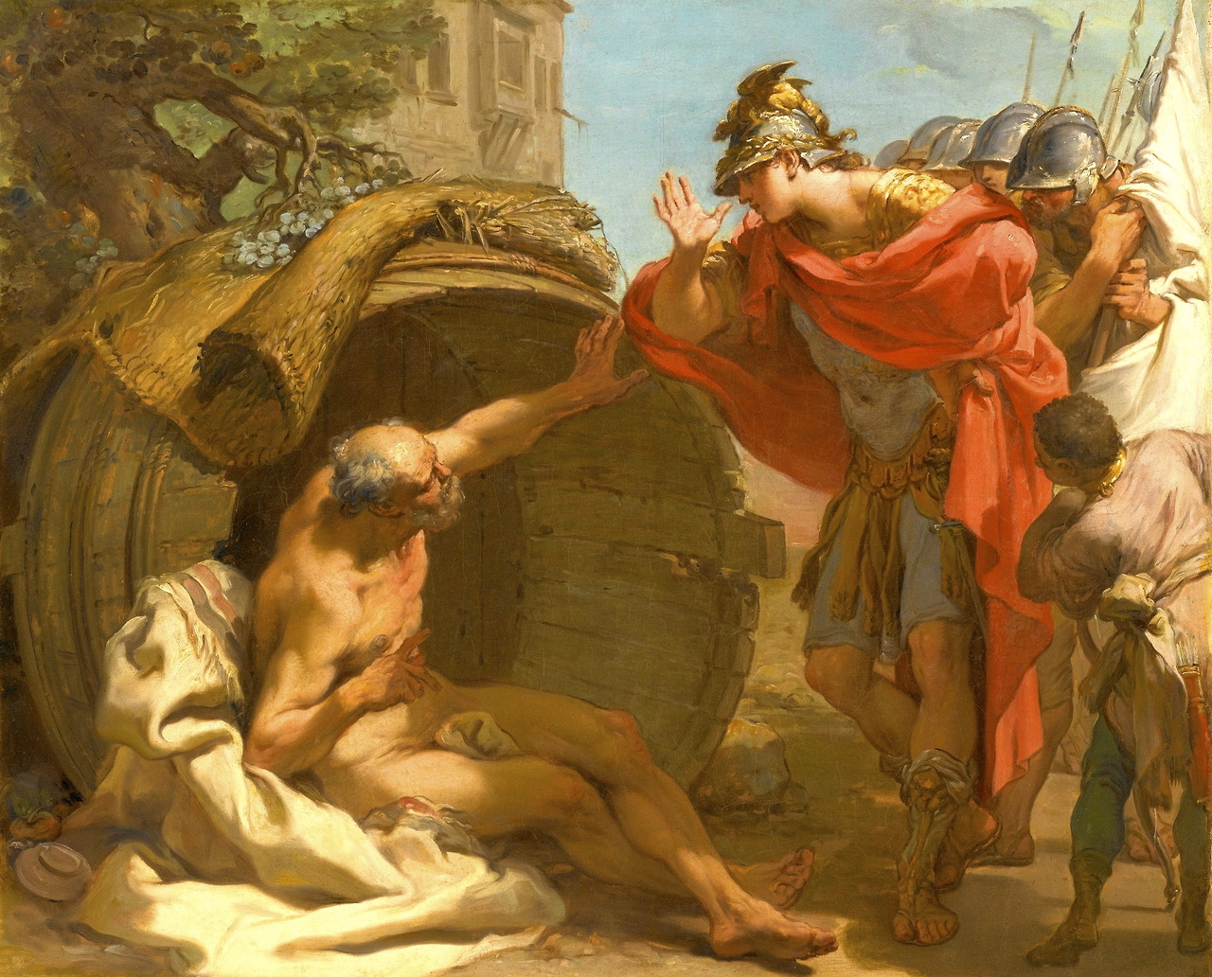

3) Kirenska (Grčki grad u današnjoj Libiji):
Aristip – Glavni princip života, nasuprot Megarskoj I Kiničkoj školi, pronalazi u zadovoljstvima. Zadovoljstvo je prirodno dobro i stoga je cilj, steći što je moguće veću količinu. Bol treba izbegavati, jer bol je naš prirodni neprijatelj. Stanovište prema kome je jedini cilj u životu steći zadovoljstvo, naziva se hedonizam. Čovek jedino mora pronađi meru u zadovoljstvima, jer iskustvo uči da previše zadovoljstva vodi nužno u bol. Treba zapovedati ali I prepustiti se uživanjima.

4) Akademija – najpoznatija filozofska škola, koju je osnovao Platon u Atini

Platon (427-347 p.n.e.)
“Ne daje harmonija tela, dušu, već duša daje harmoniju telu.”
“Telesno obrazovanje treba da je jednako sa umnim obrazovanjem.”
“Kao jedna od kazni za neučestvovanje u politici je i ta da vam bude vladano od strane nedostojnih.”
Platono pravo ime je bilo Aristokle. Platon se uzima kao nadimak, koji u grčkom prevodu znači “plećati, široki”. Jedna od priča kaže da je mladi Aristokle bio uspešni rvač, krupne građe.
Za razliku od svog učitelja Sokrata koji potiče iz prostog naroda, Platon je bio aristokrata iz kraljevske loze, koji se još od najranije mladosti pripremao za politički život u Atini. Sudbonosni moment za njegovo intelektualno i moralno sazrevanje bilo je suđenje Sokratu. Nakon Sokratove smrti demoralisani Platon u 28 godini kreće na prvo od svojih brojnih putovanja po Sredozemlju.
387. godine Platon se vraća u Atinu i osniva prvu pravu i najvažniju filzofsku školu – Akademiju. Ona je formirana po ugledu na pitagorejsku zajednicu i imala je za cilj da uči mudrosti i državničkom zanatu. Ova škola je trajala sve do 529. Nove ere, kada je vizantijski car Justinijan ukida, zabranjujući filozofiju u carstvu. Na ulazu je pisalo “neka ne ulaze oni koji ne znaju geometriju”.
U nameri da ostvari svoj san, tj. spajanje politike i filozofije (pogotovo morala), Platon je još dva puta odlazio u Sirakuzu, u to vreme najmoćniji grčki polis. Oba puta je doživeo neuspeh, rizikujući svoj život. Po povratku u Atinu, piše svoje najvažnije delo Država. Ostala poznata dela su: Odbrana Sokratova, Zakoni, Gozba, Timaj, Parmenid, Fedon, Protagora itd. Gorgija itd.

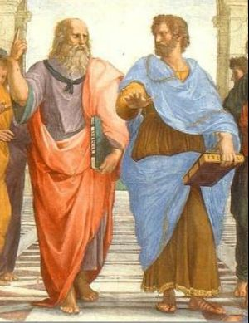 Platon I Aristotel
Platonovu filozofiju iako je ujedinjena, međupovezana, možemo podeliti na teoretsku I praktičnu.
Teorijska filozofija
Idealizam:
Cilj Platonove filozofije bilo je spoznati ono večno. Večni božanski svet je svet natpojavnih ideja, savršenih formi po čijem uzoru nastaje, odslikava se ovaj nesavršen svet, kopija. Sve što je dostupno našim čulima obična je senka istinske neprolazne stvarnosti koja jeste Biće, uzrok i uzor svih pojedinačnih stvari u prirodi. Taj svet ideja možemo saznati samo umom. Uticaj na ovu teoriju je izvršio Pitagora sa svojom teorijom brojeva.
U osnovi sveta se nalazi večni um, tj. Bog, koga Platon naziva Demijurgom, zanatlijom koji iz ideja formira i uređuje svet. U skladu sa Pitagorom, Platon i izjavljuje “Bog kada stvara, stvara na geometrijski način”. Bog je kosmički arhitekta koji iz svojih nacrta stvara svet. Ovi nacrti su Ideje, tj. današnjim jezikom rečeno- informacije. To znači da svet nije nastao prostim slučajnim oblikovanjem, već da su sve formi koje vidimo nastale po planu.
Platonovo učenje o svetu ideja kao kraljevstvu idealnih suština, najupečatljivije je izraženo u čuvenom mitu o pećini, iz njegovog dela Država. Priča je sledeća:
kada bi neki ljudi od rođenja živeli u podzemnoj pećini okovani kao zatvorenici, i to uz veštačku svetlost vatre, onda bi oni pod stvarnošću podrazumevali jedino lelujave senke drugih ljudi i predmete koji bi im se prikazivali na suprotnom zidu pećine. Oni bi to svoje znanje smatrali prirodnom i jedino mogućom istinom. Međutim, ukoliko bi se neko među njima osmelio da skine okove i da se uputi ka izlazu iz pećine, u slučaju da istraje na tom teškom uspinjanju, bio bi najpre zaslepnjen svetlošću koja bi ga sačekala na kraju puta. Ako bi izdržao snagu do tada nepoznate svetlosti i ne bi pobegao nazad u pećinu, taj čovek bi postepeno počeo da uviđa kako izgleda stvarni Ili istinski svet koji mu je do tada bio nedostupan - svet ideja. Posle izvesnog vremena, ostajući pri tom hrabar i radoznao, mogao bi čak da posmatra i samo Sunce koje predstavlja jedinstveni izvor svega postojećeg, Boga i najvišu ideju – ideju Dobra.
Racionalizam:
Data alegorijska slika odgovara svetu u kome živimo. Sve ono što gledamo čulima predstavlja puki privid istine, pri čemu je istina u domenu uma. Suština sveta nije i ne može biti saznata čulima, već se do nje dolazi jedino putem pojmovnim istraživanjem uma – DIJALEKTIKOM. Dijalektika je istraživanje bez pomoći čula, oslanjajući se jedino na umne razloge, argumente. Ona je put preobražaja svesti, put prosvetljenja.
Put do istine u Platonovom učenju predstavlja se i kao anamnezis, tj. postepeno prisećanje individualne duše na večnost i nematerijalni proctor u kome se ona prvobitno nalazila zajedno sa bogovima. Duša se priseća istine, koju je posedovala pre buđenja u ovoj stvarnosti.

Praktična filozofija
Država kao Platonovo najznačajnije delo, ima za cilj da ujedini politiku i etiku. Platon započinje raspravu o tome šta je pravednost u duši i dolazi do zaključka da će se ona lakše otkriti ukoliko je istražimo na većem planu, državi. Celokuono delo prati analogija čoveka kao sistema i države kao sistema. Ona je pokušaj da ono što postoji u prirodi, preslikamo i na nivo zajednice. Stoga se Platonova teorija o državi i naziva biološka teorija. Zbog zamišljanja idealnog ustrojstva države ova teorija se naziva i utopija.
Država nastaje zbog narastanja ljudskih potreba. Preživljavanje i sve kvalitetniji život moguć je ukoliko se ljudi povežu u sistem. Svako će se specijalizovati za jedan posao i njega će obavljati najbolje što može. Razmena usluga će potom obezbediti zadovoljenje svih potreba.
Veličina države treba da bude ograničena granicom svoje jedinstvenosti. Ne sme biti prevelika, kako se ljudi ljudi sa jednog kraja države ne bi doživljavali različito od ljudi sa drugog kraja. Ljude mora da veže isti osećaj pripadnosti. Unutar države nikako ne sme se dozvoliti prevelika nejednakost u bogatstvu. Jer bi u tom slučaju postojale dve države unutar nje, koje bi konstantno ratovale. Dakle mora postojati ujednačen srednji stalež, bez ikakvih ekstrema.
Cilj ove države nije sreća pojedinih ljudi, već svih ljudi zajedno. To je moguće ukoliko svaka ćelija bude raspoređena na zaduženje koje joj odgovara po prirodi stvari i ukoliko bude radila samo svoj posao. Kao i u svakoj mašini, da bi u celini funkcionisala, svaki zupčanik mora da bude na mestu, radeći ono čemu je namenjen. Tako Platon kao centralni deo svoje države, posvećuje podeli staleža, prema zaduženjima. Glavni kriterijumi: sposobnost i odgovornost. Neki poslovi iziskuju više, neki manje sposobnosti I odgovornosti.
1) stalež – vladari – vrlina mudrost : najveću odgovornost imaju vladari. Ko bi trebao spadati u ovu kategoriju? Ko je dovoljno prosvećen i predan istini, moralu, ne brineći se o svojim egoističnim pobudama, sposoban da brine o svima? Jedino pravi filozofi. Filozofi, poput Sokrata, trebaju biti vladari države. Najmudriji su od svih ljudi. Interesuju se, ne za povećanje svoje moći i svoga bogatstva već jedino saznanju istine. Ti filozofi ne mogu biti korumpirani niti iskvareni (zamislite, da li je bilo moguće potkupiti Sokrata?), jer oni su okrenuti drugom svetu, svetu ideja.
Vladari u državi su analogni vlašću u telu. Ko treba da vlada nama, ako ne naša glava, tj. naš um. Kakav um treba biti, ako ne mudar. U skladu sa tim, Platon ne postavlja šovinističke granice. Žena ukoliko poseduje kvalitete, treba da vlada. Time je Platon pokazao da je potpuno za jednakost polova.
Vladari moraju paziti na poruke koje umetnici šire, svojim pesništvom. Treba cenzurisati, zabraniti onu umetnost koja loše utiče i daje loš primer građanima države.
Vladarima treba, jedinima, dozvoliti slobodu laganja, ukoliko je to u korist društva. Plemenita laž je čak I poželjna u situacijama od visoke sigurnosne važnosti i mira zajednice.
2) stalež – vojnici,ratnici – vrlina hrabrost: ratnici moraju čuvati državu od neprijatelja spolja i održavati red iznutra. Nikako ne smeju postati besni psi, koji će ugrizati sopstvene građane.
Ratnicima u nama treba da odgovara naša volja. Glavni saveznik odluka razuma, i njen izvršilac.
Vladari i vojnici zajedno spadaju u čuvare države i oni imaju najvažniju ulogu. Njima Platon i posvećuje svu svoju pažnju, dok se za treći stalež puno ne interesuje, izazivajući time osude elitizma.
Čuvari države treba da žive u izvesnom komunizmu. Moraju stanovati u zajedničkim ustanovama, izdvojeni od sveta, posvećujući svoj život vođenju države, izjednačavanju svojih interesa sa interesima države. Ne smeju posedovati nikakvu imovinu, kako ne bi razvili želju za sticanjem bogatstva. Razmnožavali bi se planski sa pripadnicima istog staleža i njihovu decu bi obrazovala država, a ne oni sami. Ova deca, neznajući ko su im roditelji, bi se svi smatrali braćom i sestrama, a roditelji, tj. čuvari države bi ih sve smatrali svojom decom.
Vaspitanje bi im se sastojalo napočetku samo iz muzike i gimnastike. Prva jer harmonizuje dušu, a druga jer harmonizuje telo. Potrebno je postići sklad i harmoniju uma I tela. Ne sme se ogresti samo na jednu stranu, jer se onda postaje ili previše mekan ili previše tvrd i slep (tup) za razloge, argumente. U kasnijem delu života treba uvoditi sve kompleksnije predmete od matematike, astonomije do dijalektike.
3) stalež – proizvođači – vrlina umerenost: najmnogobrojniji stalež u državi, sačinjen od seljaka, zanatlija i radnika. Ovi ljudi su materijalna osnova države i oni treba da proizvode sve što je potrebno za život. Oni smeju da poseduju imovinu i smeju da se normalno biološki razmnožavaju i odgajaju decu.
Kako bi svima u državi bila prihvatljiva podela posla, prema sposobnosti i odgovornosti, treba im ispričati feničansku laž. Odnosno priču: kako je majka zemlja rodila sve ljude sa različitim metalima u sebi. Neki su rođeni zlatni, neki srebrni a neki bronzani. Vrednost ljudi je određena vrednošću metala koju poseduju.
Ukoliko bronzani ljudi rode zlatno dete, ono mora postati čuvar države a ukoliko zlatni ljudi dobiju bronzano, ono se mora predate proizvođakih delatnostima. Najveći greh, prema Platonu bi bio da čovek od bronze vodi državu, a čovek od zlata proizvodi. To znači da je kod Platona moguća vertikalna pokretljivost, da staleži nisu utvrđeni jednom za svagda.
Ukoliko bi u državi, kao i čoveku bile ostvarene vrline mudrosti, hrabrosti i umerenosti, onda bi država kao i pojedinac bili pravedni. Pravednost se uzima kao najvažnija od svih vrlina. Pravednost je izvesna harmonija.
Aristotel (384-322), iz Stagire
“Priroda ne radi ništa uzalud.”
“Čovek je po prirodi političkа životinjа.”
“Svаki čovek po prirodi teži znаnju.”

Rođen kao sin lekara na makedonskom dvoru. Polaznik Akademije od 367. Godine p.n.e. do Platonove smrti. Pod pritiskom antimakedonskog raspoloženja u Atini, odlazi u Asos na obali Male Azije. Tamo se bavi istraživačkim radom iz biologije, filozofije i logike. Između 343. I 340. Godine na poziv makedonskog kralja Filipa II postaje učitelj trinaestogodišnjeg Aleksandra Makedonskog. U Atinu se vraća 335. i tada osniva svoju školu Licej. Prema tamošnjem natkrivenom šetalištu, gde su održavana predavanja u hodu, škola i učenici dobijaju naziv peripatetičari. Na jutarnjim, ezoteričkim (unutrašnjim) predavanjima, sa redovnim polaznicima izučavala se metafizika, dok su večernja predavanja, egzoterička (spoljašnja), bila otvorena za širu publiku. Nakon pogibije Aleksandra 325. Godine Aristotel je ponovo bio primoran da napusti Atinu. Bio je optužen, poput Sokrata, za bezbožništvo i on odlazi sa rečima: “idem, da se Atina ne bi i drugi put ogrešila o filozofiju". Odlazi na imanje svoje majke u Halkidu, gde umire 322. Godine p.n.e.
Aristotel se danas slavi kao prvi naučnik u istoriji. Njegova istraživanja su bila u ogromnoj meri zasnovana na iskustvu i posmatranju (empirijska). Istraživao je I pisao o najrazličitijim temama, poput: logike, biologije, psihologije, anatomije, fizike, metafizike, etike, poetike, estetike, pozorišta, muzike, retorike, lingvistike, politike. Stoga je i jasan nadimak, koji je Aristotelu dao Platon, a to je “čitač”.
Najpoznatije knjige su: Politika, Metafizika, Nikomahova etika, Fizika, Ustav Atinski I Organon.

Kritika Platona:
“Drag mi je Platon ali mi je draža istina”
Aristotelova i Platonova filozofija su najčešće sušte suprotnosti. Nasuprot Platonovoj teoriji ideja, tj. odvojenih suština koje služe kao uzor nastajanja stvari, Aristotel argumentuje upravo suprotno. Ideje nisu sa druge strane stvarnosti , već su u samim stvarima, imanentne su im. U suprotnom, smatra Aristotel, nemogućno je pokazati kako ideje učestvuju ili deluju u svetu, a pogotovo nije jasno kako je moguće da stvar I njena suština budu tako bitno razdvojene. Platonovo podvustručenje sveta, iziskuje potrebu da uvek neko posreduje između vidljivog I nevidljivog, pri čemu broj posrednika može u beskonačnost da se širi. Ovaj argument nazivamo argument trećeg čoveka.
Kritički propitujući Platonovu teoriju ideja, Aristotel će insistirati i na tome da čovekovo znanje ne može biti nikakva urođena svojina duha. Utoliko, umesto Platonovog “prisećanja” duše na istinu koju je nekad znala, a zatim zaboravila, Aristotel tvrdi da je ljudska duša neispisana ploča od voska na kojoj se pomoću čula otiskuju spoljašnje slike. Iz tih pojedinačnih čulnih saznanja moguće je izdvojiti izvesne opšte oblike ili apstrakcije, a zahvaljujući svom delatnom razumu, čovek od apstrakcija može da stvara opštevažeće pojmove preko kojih saznaje neposrednu, ali i onu prikrivenu stvarnost. Ideja konja ne postoji kao ideja van prirode, već kao pojam, skup osobina, koji smo formirali nakon što smo videli izvestan broj pojedinačnih konja.
Najopširnija kritika Platona jeste bila po pitanju njegove političke filozofije. Ovo je i vrlo jasno, jer čitajući deo o Platonovoj viziji države, videli smo vrlo opasne tvrdnje o kontroli rađanja, oduzimanju dece od strane države, odnosno uništavanju porodice, elitističkom stavu pri kome se Platon ni najmanje ne interesuje za najveći deo, tj. stalež svoje države. Zatim, zabranjivanje privatne svojine, lažni rođački sistem, cenzura pesništva i umetnosti, dozvoljavanje plemenite laži vladara. Sve ovo odaje utisak totalitarističkog društva u kome niko ne bi bio slobodan, zadovoljan i srećan.
Metafizika:Predmet Aristotelove “prve filozofije”, kasnije nazvane ONTOLOGIJE, jeste biće kao takvo – to einai. Biće u prvobitnom smislu je konkretna priroda, koja se sastoji iz pojedinačnih oblika. To je stvarno biće a ne Platonova udvostručena stvarnost zemaljskog sveta. Postoje četiri počela ili razloga bića, čije nam poimanje omogućuje saznanje sveta u celini, ali i u svojim pojedinostima. Ti uslovi stvarnosti jesu:
1.Oblik – forma ili ideja
2.Materija – ono što leži u temelju, podmet koji se oblikuje, trpi promene I stiče svojstva.
3.Delatni uzrok - početak kretanja – delatna sila ili uzrok postojanja, promena I uopšte kretanja. Reč je o prelazu iz mogućnosti , potencija u stvarnost. Bog je početak prvog kretanja.
4.Finalni uzrok – svrha – sve postojeće ima svrhu u sebi samom, pri čemu je svrha unapred upisana u konkretno postojanje. Suština neke stvari jeste biće stvoreno prema nekog cilju. Entelehija – kretanje ka cilju koji je određen unutrašnjom svrhom. “Priroda sve čini radi neke svrhe”. U prirodi ne postoji slučajnost.
Na osnovu četiri principa bića Aristotel razvija posebne metafizike, gde rasvetljava tajne duše, sveta i Boga.
PSIHOLOGIJA - Duša jeste životno počelo svega organskog. Različiti slojevi života imaju i različite vrste duša: kod biljaka je to vegetativna ili duša rasta, kod životinja senzitivna ili osetilna duša, a kod čoveka racionalna ili razumska duša koja prima i nadilazi vegetativnu i senzitivnu dušu. Biljna duša hrani i razmnožava, životinjska daje sposobnost čulne osetljivosti i kretanja u prostoru, dok ljudska duša uz sve prethodne karakteristike omogućava i mišljenje.
Čovek je živo biće obdareno razumom koje ujedinjuje sposobnost vegetativne, senzitivne i racionalne duše. Hijerarhija bića se razvija od materije ka formi, od neodređene i pasivne materije ka sve višim oblicima aktuelnosti.
KOSMOLOGIJA - Svet je jedan i u obliku kugle. Vreme je večno. Osnovni elementi prirode jesu voda, vazduh, vatra, zemlja I etar. Zemlja je u centru kosmičke sfere – geocentrizam.
TEOLOGIJA - Bog predstavlja prvo, neprolazno i samostalno počelo. On je prvi, nepokrenuti pokretač koji sve pokreće, konačni uzrok svekolikog bića. Bog je biće bića, koje se može iskusiti jedino mišljenjem. On je čist čin koji daje smisao svim pojedinačnim bićima. Bog je stvarnost stvarnosti. Bog nije ličnost ili neki natprincip koji stoji iznad bića, već predstavlja unutrašnje biće sveta, osnovu njegovog postojanja. I na kraju kako kaže Aristotel, “Bog je misao koja sama sebe misli”.

Etika I politika:
Cilj etike jeste sreća. Sreća se ostvaruje zadovoljenjem specifične suštine, tj. prirode. Sreća je intrinsična vrednost, odnosno vrednost koju želimo zbog nje same. Pored intrinsičnih vrednosti postoje I instrumentalne vrednosti, vrednosti koji služe kao instrumenti u zadovoljenju viših vrednosti.
Sreća biljke nalazi se u zadovoljenju biljne suštine, u hranjenju, rastu i razmnožavanju. Sreća životinje u zadovoljenju biljnih i karakterističnih životinjskih osobina, odnosno kretanja i čulnog opštenja. Čovekova sreća je najteža za ostvarenje, jer je potrebno prvo zadovoljiti iracionalnu prirodu ,biljnu ,životinjsku pa onda i specifičnu ljudsku prirodu. Ljudska priroda se dakle sastoji Iz iracionalne i racionalne komponente. Racionalna priroda se deli na praktičnu (razum) I teorijsku (um).
Um se bavi znanjem o onom što je večno i neprolazno, tj. onim što drugačije ne može biti. Područje uma jesu metafizika i nauka.
Razum je praktična strana naše duše. On se bavi mogućnostima u promenljivom svetu. Onim što može biti i drugačije nego što jeste. Razum delimo na umešnost (stvaralaštvo) i praktičnu pamet. U pamet podrazumevamo razboritost, pronicljivost, rasudljivost I dovitljivost. Pamet je rezultat dugih godina i zato nedostaje mladim ljudima.
Podele duše na iracionalnu i racionalnu stranu, podrazumeva da i svaka od njih ima svoju posebnu, karakterističnu vrlinu. Postoje dianoetičke (intelektualne, saznajne) i etičke vrline (voljne).
Vrlina je karakteristika kojom se neko vrednuje kao dobar. Vrlina je odabiračka naklonost volje, koja se drži sredine podesne za sopstvenu prirodu. Vrlina jeste zlatna sredina između dve krajnosti. Tako na primer hrabrost predstavlja sredinu između kukavičluka i ludosti a velikodušnost sredinu između škrtosti i rasipništva. Ovu sredinu saznaje pamet. Vrlina se stiče upražnjavanjem, kroz vežbu. Ona postaje naša druga priroda, kroz naviku.
Da bi čovek, dakle bio celokupno srećan, on mora da ostvari sve svoje vrline i da zadovolji sve svoje karakteristike. Svoju iracionalnu prirodu, zatim svoju razumsku i na kraju svoju umnu prirodu. Umnu prirodu Aristotel hvali kao krunu prirode uopšte. Kontemplacija, umovanje nalikuje Bogu i stoga je ona vrhunac ostvarivanja najčistijeg, najvišeg uživanja.
Međutim i najveći mudrac mora da živi sa drugima. I najmudriji među filozofima, osim intelektualnih mora da poseduje, pa i praktikuje svoje etičke vrline.
Čovek stvara porodicu, porodice se udružuju, kreiraju zajednicu, zajednice se spajaju u državu. Čovek je po prirodi, kaže Aristotel zoon politikon - politička životinja, odnosno društvena. To znači da čoveka ne zanima samo njegova individualna sreća, nego i sreća ljudi, zajednice, društva uopšte.
Države koje nastaju po biološkoj prirodi čoveka, nisu nikada idealne, jer ni čovek u najvećem broju slučaja nije takav. On poseduje mogućnost apsolutne sreće ali je najčešće ne ostvaruje. Oblici državnog uređenja mogu biti:
Dobar oblik – radi koristi društva Loš oblik – radi koristi vladara
Tiranija - diktatura
Oligarhija – vlast bogataša, moćnika
Demokratija – vlast neprosvećene mase (anarhija)
Kraljevstvo – vladavina jednog
Aristokratija – vladavina najboljih
Republika – vladavina naroda

Cilj države jeste održavanje, obezbeđivanje, unapređivanje fizičkog i moralnog života njenih građana.
Najveća opasnost u državi jeste prekomeran apetit za bogatstvom. Kao i Platon, osuđuje pohlepnost za dobitkom, odbacuje nagomilavanje kapitala i zabranjuje davanje novca na kamatu.
Kamatom sam novac postaje produktivan i skreće od svoje razmenjivačke svrhe. Kamatom, on se sam umnožava. Ljudi koji bi se time bavili razvili bi gramzivi, egoistični, zelenaški duh i došlo bi do narušivanja dobrih oblika vlasti. U tim slučajevima obično bi se uspostavila politička oligarhija, koja bi živela na mukama većene građana. U suštini istorija pokazuje da to najčešće i biva tako. Savremeno doba najbolji je primer.
Umetnost:
Umetnost, prema Aristotelovom mišljenju ima funkciju moralnog oplemenjivanja, poboljšanja ljudi.
1) Katarza – pročišćenje duše putem straha i sažaljenja. U tragediji ili drami posmatramo likove, čiji nas postupci i sudbina, vode moralnom otrežnjenju. Mi se saživljavamo sa njima i proživljavamo njihove muke, zahvaljujući sposobnosti saosećanja. Jedna predstava ili film, mogu nam pružiti virtuelno iskustvo, dragoceni doživljaj, čije posledice nas spašavaju istih grešaka u pravom životu. Gledanjem komedije, mi se smejemo imaginarnom liku, koji smo zapravo mi sami. Jednom doživevši sebe iz drugog ugla, pogotovo komičnog, mi se pročišćavamo. Otklanjamo osobine kojima smo se smejali jer ih zapravo i mi sami posedujemo.
2) Ideal – postavljanje savršenstva, kojem bi ljudi trebali da teže, neprestano razvijajući se. Priroda, kaže Aristotel nikada ne stvara savršeno delo, ali umetnost to može. Ona može stvoriti savršenog čoveka, koji će ljudima biti ideal i čijim osobinama će ljudi težiti.

HELENSKO RIMSKI PERIOD (4. Vek p.n.e. – 6. Vek n.e.)

Epikur (342. p.n.e. – 270 p.n.e.)

-Uticaj na Epikura izvršili Demokrit I Aristip. Demokrit sa svojom atomističkom teorijom I Aristip sa svojim hedonizmom.
-Cilj filozofije je video u razjašnjavanju prirode I postizanju blaženstva, tj. teorijska filozofija (fizika, metafizika) samo treba da vodi ka praktičnoj filozofiji (etici). Filozofija je “lek duše”. Ona je beskorisna ukoliko nam ne otkloni patnju I ne dovede nas do spokoja (takođe Budino mišljenje). Stoga kod Epikura I imamo stav da za filozofiju nikada nije rano ili kasno, jer za srećan život nikad nije prerano Ili prekasno.
-Epikur je bio protiv Platonove I kiničke filozofije.
-Oko 300-te godine u Atini osniva filozofsku školu “Vrt”. Škola je zapravo bila kuća sa vrtom, izvan same Atine, u kojoj su Epikur I njegovi prijatelji živeli.

-Svet se prema Epikurovom mišljenju sastoji od čestica, ATOMA, čije kretanje i sudaranje stvara svet. Dok je Demokrit prirodu atoma objašnjavao strogo deterministički, Epikur uvodi mogućnost odstupanja od slepe pravilnosti, mehanike I omugućava pojam slučaja i SLOBODE u prirodi.
-Bio je među prvim ljudima u istoriji koji je objašnjavao BESKONAČNOST SVETOVA. Beskonačno atoma ne postoji zbog jednog sveta, već zbog beskonačno njih.
-Glavni izvor saznanja jesu čula (EMPIRIZAM), a ne čist um kao što je mislio Platon. Greške nisu u čulima, već u lošem tumačenju utisaka od strane razuma. Kako kaže Epikur “zar bi razum ponikao iz laži čula? Ako čula lažu, ležan je onda I razum sav.”
-Cilj života je video u HEDONIZMU, tj. postizanju zadovoljstva I izbegavanju bola.

Sreća se ostvaruje kroz:
1. ATARAKSIJU – duševnu neuznemirenost, mir, blaženstvo.
2. APONIJU – odsustvo fizičkih bolova

Da bi čovek postigao ova stanja on mora da ostvari:
a) život u skladu sa vrlinama
b) slobodan život
c) život ispunjen prijateljstvom
d) apolitičan život
e) filozofski promišljen I osvešćen život (život u skladu sa istinom)

-Filozofija/promišljanje omogućava ataraksiju, otklanjanjem sledećih iracionalnih strahova:
a) STRAH OD SMRTI (dobro I zlo se zasnivaju na opažanju, a smrt je prestanak opažanja)
b) GNEV BOGOVA (bogovi, ako I postoje, ne mešaju se u ljudski svet-deizam )
c) SUROVOST SUDBINE (nema predodređenosti, čovek je slobodan da kreira)

STOICIZAM – filozofija sudbine

Epiktet – “ čovek nije uznemiren zbog samih stvari, nego zbog sopstvenog shvatanja istih.”
Seneka – “ čovek je čoveku, nešto sveto.”
“ moja domovina, ukoliko sam čovek, jeste kosmos”

-Osnivač stoicizma je bio filozof Zenon, Feničanin. Osnovao je školu u Atini oko 300. godine p.n.e.
Poznatiji filozofi stoicizma, bili su: Seneka, Marko Aurelije I Epiktet.
-Na ovu filozofiju uticaj su izvršili Heraklit (Bog je logos, vatra), Sokrat (racionalizam, moral I podnošenje udaraca sudbine) I Kinici (asketizam, apatija I autarkija)
-Filozofiju su delili na logiku, fiziku I najvažniju, etiku. Stoici su inače logici i nadenuli to ime.
-U stoicizmu je ostvaren Platonov san,tj. filozofi su postali vladari (Marko Aurelije je bio rimski car)

-Osnovna teza stoicizma jeste izjednačavanje PANTEIZMA (sve je Bog) sa HILOZOIZMOM (materija je živa). DEUS SIVE NATURA, odnosno Bog ili Priroda. Marko Aurelije: “Misli na to da je svet jedno biće, da ima jednu supstanciju I jednu dušu, da sve što se dešava prelazi u jednu jedinu svest tog svemira, da je sve zajednički uzrok svega što se dešava”
-Sledeća najvažnija teza jeste DETERMINIZAM (SUDBINA), tj. nužnost odvijanja prirode u skladu sa njenim zakonotistima. Pošto Priroda jeste Bog I odvijanje prirode jeste izraz Božije volje. To znači da sve što se desi u svetu, tako je I moralo da se desi shodno uzročno-posledičnom lancu dešavanja. Ono što mi treba da radimo jested a poštujemo taj poredak, odnosno da prihvatimo sudbinu. Ovaj pogled na svet Stoici izražavaju tezom AMOR FATI – tj. voli svoju sudbinu. Prihvati svoju sudbinu kao Božju volju. Prihvati svet I nužnost njegovog odvijanja HRABRO I SPOKOJNO (STOIČKI), bez gorčine I kajanja, znajući da nije moglo drugačije. Prihvati ono što se promeniti ne može, razvi stav ravnodušnosti spram sudbine.
Ali I shvati da pored sveta determinizma, postoji jedan mikro svet, koji je u našoj kontroli. To je svet naših misli* I našeg delanja. Tim mi upravljamo I upravo je cilj filozofije da taj mikro deo prilagodimo svetu, Bogu kao celini.
-Cilj filozofije jeste razviti etiku. A etika stoika poručuje da treba ŽIVETI U SKLADU SA PRIRODOM.
Razvi svoju prirodu, razvij um i moral. Moralan život je život u skladu sa vrlinama, a one su stanja usavršenosti koje vode dobru, blaženstvu I ispunjavanju dužnosti. Apatija je jedna od češće pominjanih stoičkih vrilina I odnosi se na ravnodušnost spram afekata I strasti,tj. na kontrolu strasti od strane uma.
-Smrt je za stoike bio ravnodušan događaj, zbog koga se nisu puno uznemiravali. Imali su takozvanu stoičku hrabrost spram smrti. Ima par odgovora zašto je to bilo tako.
1.Smrt je savršeno prirodan događaj. Bog ili Priroda nisu zli, več dobri.
2.Nije u našoj kontroli, odnosno dolazi neibežno.
3. Svet jeste jedno biće I smrt zapravo, nije prelazak u ništa.
Seneka je čak govorio da samoubistvo nije nikakav greh, već racionalan rastanak sa životom.

-POLITIKA je kod Stoika bila dužnost kojoj su svi morali pristupati. Stvoreni smo društveni I za zajednicu, stoga moramo o njoj I brinuti,tj. biti politički aktivan.
-KOSMOPOLITIZAM – mi smo, kažu Stoici, stanovnici svemira; organski deo kosmosa; članovi jednog većeg tela; moramo imati ljubav prema svima; sve što činiš, čini iz ljubavi prema čovečanstvu; neprirodno je raditi protiv drugih.**

NOVOPLATONIZAM – Plotin (204-270 n.e.)

-Filozof iz Egipta. Studirao u Aleksandriji. Bio oduševljen Platonovom, Persijskom I Indijskom filozofijom.
-Imperator Galijen ga je podržavao u ideji osnivanja grada Platonopolisa, koji će biti ustrojen po Platonovim zamislima.
-Asketa I mistik, po njegovim tvrdnjama u životu doživeo 4 puta mistično stapanje sa božanskim.

-Bog jeste Jedno, neizrecivo, sveprisutno, neodređeno, nepodeljeno u svojoj suštini.
-Iz Jednog proizlazi EMANACIJA (isijavanje) HIPOSTAZA (oblika bića):
1.Duh/Um
2.Duša sveta (anima mundi), koja se upojedinjuje u pojedine duše
3.Materija
-Emanatizam je shvatanje prema kome svet neprestano nastaje izlivanjem Božijeg bića.
-Etika uči povratku u jedno. Kretanje ka jednom jeste dobro, a kretanje ka materiji jeste zlo. Spoznaja istine nas uči empatiji, moralu. Cilj je SAMOOSVEŠĆIVANJE SOPSTVENOG KORENA. Treba postići pročišćenje od materije I mnoštva.
-Ekstaza je mistično istupanje iz sebe, kao odvojenog I pojedinačnog, I stapanje sa jednim. Ekstaza se I prevodi kao “stajati izvan sebe”.*

*Nirvana-ugasnuće,utrnuće. Iščezavanje individualnosti u stapanju sa osnovom sveta. Stanje potpunog blaženstva.
Plotinova filozofija se podudara sa istočnom filozofijom. Jedna od krilatica te filozofije glasi TAT TWAM ASI, tj. TO SI TI. Ja jeste BRAMAN, kosmičko jedno,večno biće. Ovo osećanje je poznato kao osećanje okeana, odnosno mistični doživljaj sopstvenog ja kao apsolutnog,večno živog, Božijeg JA. Ja jeste Bog, večni subjekat.

SREDNJOVEKOVNA FILOZOFIJA (od 6. Do 15 veka n.e.)

-529. Car Justinijan ukida Platonovu Akademiju. Ovim činom, filozofija računa, otpočinjanje srednjeg veka.
-U srednjem veku Hrišćanstvo je postalo jedino shvatanje života.
-Gubi se Grčka začuđenost I kritički stav. Postoji jedino bezpogovorna vera.
-Filozofija postaje sluškinja teologije.

-3 shvatanja Boga u filozofiji:
1.TEIZAM, podrazumeva objavljene religije- Judaizam,Hrišćanstvo I Islam. Odlike teističkog sistema su sledeće:
a)Kreacionizam- stvaranje sveta ni iz čega.
b)Providencijalizam-proviđenje, Božje vođenje I mešanje u svet.
c)Personalizam- Bog je ličnost.
d)Revelacionizam- objavljivanje Boga putem svetih spisa
e)Dogmatizam- bezpogovorno verovanje u osnovna učenja, bez propitivanja
2.DEIZAM- prirodna religija. Bog se otkriva putem razuma. Bog je bezlična sila, inteligencija koja pokreće svet, ne meša se, nije ličnost, ne komunicira sa njima. Nema crkava, ritual, simbola, sveštenika (jedino škole nazivaju hramovima). Osnova verovanja, kod deista, je u razumu I nauci, a ne u otkrovenju.
3.PANTEIZAM- Bog je svet, priroda.
Patristika (od 4 do 9 veka n.e.)- pod uticajem Platona

-Patristika se naziva periodom prvih učenja o hrišćanskoj veri od strane crkvenih otaca.
-Najpoznatije ličnosti na istoku su: Jovan Damaskin, patrijarh Fotije, Vasilije iz Cezareje, Grigorije iz Nise, Dionizije Aeropagita. Poznat je I monaški red sa Svete Gore – ISIHAZAM. Isihaisti su verovali da se do Boga dolazi kroz osećanja. Ukazivali su na prisustvo Boga u našoj duši.
-Najpoznatije ličnosti na zapadu su: crkveni oci- sveti Aurelije Avgustin, sveti Ambrozije, sveti Jeronim (prvi koji je preveo bibliju na latinski) I papa Grgur veliki, Boetije (pisao u zatvorskoj ćeliji, čekavši na pogubljenje, knjigu “uteha filozofije”. Za Boetijea filozofija jeste ljubav prema Bogu), sveti Benedikt, koji je dao propise monaškog života.

Sholastika (od 9 do 14 veka n.e.)- pod uticajem Aristotela

-Sholastika predstavlja razvijenu filozofiju Hrišćanstva na zapadu.
-Najpoznatiji događaj u ovom period jeste razdvajanje Hrišćanstva 1054. godine na zapadno, katoličko I istočno, pravoslavno.
-Poznat je I spor između Grigorija Palame I Vaarlame. Grigorije je tvrdio da se razumom I logikom ne može približiti Bogu. Vaarlam je branio suprotno stanovište da upravo logikom se jedino može doći do Boga. Ovaj spor rešava Johanes Skotus Eriugena, koji objašnjava da se do Boga dolazi I kroz veru I putem razuma.
-Ostale poznate ličnosti su: Toma Akvinski, zvanični filozof katoličke crkve koji je pomirio Aristotela sa Katoličanstvom; engleski franjevci Rodžer Bekon, Duns Skotus I Vilijam Okam; sveti Franja Asiški, uvodi franjevački monaški red; sveti Dominik, uvodi dominikanski monaški red. Franjevci I Dominikanci su dva monaška reda koja su osnovala INKVIZICIJU; Majster Ekhart, Arapi Avicena I Averoes; Džon Vajklif, poznat po tome što je papu nazvao antihristom; sveti Ignasio de Lajola, osnivač JEZUITSKOG REDA. Za Lajolu I Jezuite je poznato das u se zakleli na službi papi “kao leševi”. Borbeni deo crkve, koji apsolutno sluša papine naredbe. Za Jezuite se vezuje I čuvena teza “cilj opravdava sredstvo”. Poznati po tome što su nemilosrdno gušili protestantizam.

Dokazi Boga

1.Ontološki – jedan od ontoloških dokaza jeste dokaz postojanja večnog bića (seti se Parmenida)
2.Kosmološki - dokaz o nužnosti prvog uzroka iz koga je sve moralo krenuti. Dokaz o nepokrenutom pokrtaču.
3.Teleološki - empirijski argument, tj. dokaz Boga iz postojanja svrhe/dizajna u svetu.
4.Matematički – dokaz verovatnoće Ruđera Boškovića, koji se nastavlja na teleološki dokaz. Ovaj dokaz ukazuje na malu verovatnoću nastanka harmonije sveta iz mrtvog haosa prostim slučajem.
5.Fizički – entropija kao fizički zakon objašnjava da stepen neuređenosti sveta treba da se konstantno povećava, što nije slučaj. Evolucija upravo ukazuje na usložnjavanje a ne uprošćavanje organizama.
6.Biološki – omne vivum ex vivo- živo može nastati samo iz živog.
7.Nomološki – dokaz koji ukazuje na harmoniju u osnovi sveta, polazeći od harmonije 4 osnovne sile. Ovaj dokaz se često naziva I dokaz finog podešavanja.

8. Etnološki- svi narodi imaju pojam Boga. Grčka – Logos(um) ; Indija – Braman (apsolutni um/duh); Zoroastrizam (Persija) – Ahura Mazda (umno biće); Indijanci severne Amerike – Aša Manitu (veliki duh/um);
9.Intuitivni- dokaz na osnovu intuitivnog osećaja Božijeg postojanja
10.Mistički- iskustvo stapanja čoveka sa Bogom.
11.Kockarski- Paskalova opklada objašnjava da u slučaju neznanja, kao što je naš ljudski slučaj, treba se kladiti na Božije postojanje jer ili dobijamo beskrajno ili ništa niti gubimo niti dobijamo, dok ako se kladimo da Bog ne postoji ili gubimo beskrajno ili ništa niti gubimo niti dobijamo. Dakle kockarski gledano, ne postoji razlog da se kladimo protiv, već za Božje postojanje.
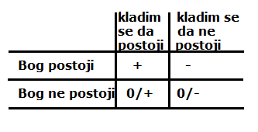
12.Postojanje čuda- čuda koja su se dešavala su dokaz Boga kao natprirodnog entiteta.
13.Dokaz otkrovenja- Bog se otkriva ljudima putem svetih spisa.

-Bog je VEČNO, ŽIVI, UM. Ovaj Um je ili svet sam (imanentan) ili je izvan sveta I pokreće ga (transcedentan).

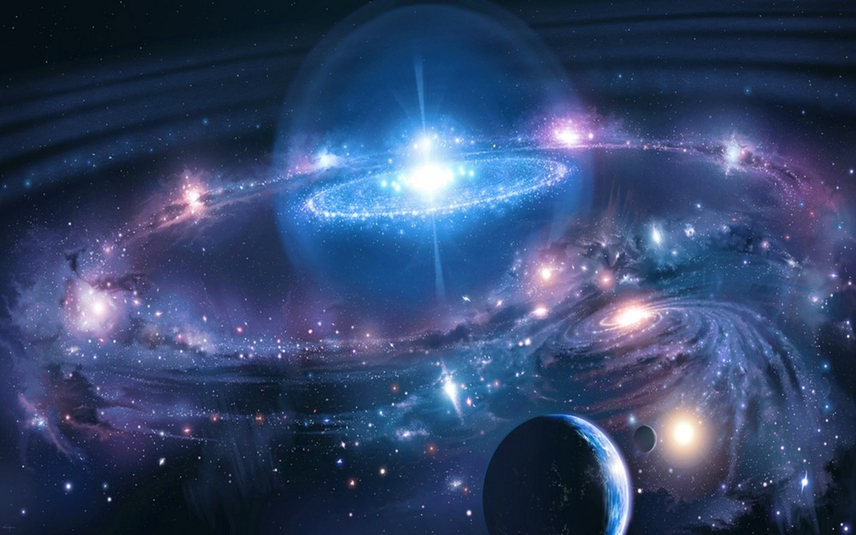

-Materijalistički ateizam pokušava da objasni da je mrtva materija slučajno razvila život. Suprotno gledište jeste da je Priroda živi sistem samo-organizujuće inteligencije (Terens Mekkena).

Istorija filozofije: 1. Antička 2. Srednjovekovna 3.Moderna 4.Savremena filozofija
----------------------------------------------------------------------------------------------------------------------------------------------

RENESANSNA FILOZOFIJA (14.-17. vek Italija)

-Francuska reč renesansa znači: preporod , ponovno rađanje - ANTIČKOG DUHA, KULTURE (umetnosti,nauke,filozofije)
-Renesansa se prvo javlja u umetnosti u severnoj Italiji i nastaje zbog krize hrišćanstva. Ljudi se okreću ovozemaljskom, lišavaju se stega religije i u centar pažnje umesto Boga stavljaju čoveka. 2 velika istorijska događaja su pad Vizantije 1453. (zbog čega se dosta ljudi seli u Italiju i donosi sa sobom antičku literaturu) i otkriće Amerike 1492.(kada počinju ogromna bogaćenja i rast moći Evropljana)
-Renesansa sa sobom nosi kako pozitivne tako i negativne stvari: (svaka teza postoji uz svoju antitezu)

1.(+) Humanizam (humanus-ljudski, čovečan) – pokret koji slavi, veliča čoveka i zahteva oplemenjivanje i obrazovanje čoveka po uzoru na antičke velikane. Vera u čoveka i njegove intelektualne, moralne i kreativne potencijale, koji treba da dovedu do humanog sveta. Glavna teza postaje carpe diem-iskoristi dan (uživaj u životu).
(-)Antihumanizam- brutalno osvajanje Amerike(istrebljivanje domorodaca), spaljivanje ljudi, izumevanje sprava za mučenje, verski ratovi, istrebljivanje životinja, želja za beskrajnom moći.
2. Novo shvatanje prirode (avatar) – (+)PANTEIZAM- oduševljenje lepotom,harmoničnošću i svrsishodnošću prirode, proglašavaju je božanskom! Kao predstavnika uzimamo Mišela Montenja (Francuski filozof)
(-) MANIPULACIJA- Fransis Bekon- znanje je moć. Znanjem treba ovladati prirodom i podvesti je pod ljudske potrebe (atomska bomba?)
3. Buđenje nauke- (+) razvijanje kritičkog stava, oživljavanje Pitagore i Platona, tj. MATEMATIKE. Lepota matematike inspirisala i umetnike i filozofe. Priroda je logički, matematički ustrojena.(Platon- bog stvara na geometrijski način, Galilej- knjiga prirode je napisana matematičkim jezikom)
- (+)NOVI NAUČNI METOD- istraživanje prirode kroz: ISKUSTVO( naučno posmatranje i naučni eksperiment) + MATEMATIKA! Time je omogućen brz TEHNOLOŠKI RAZVOJ! (stigli na mesec, izlečili bolesti,uništili prirodu, Hirošima?)
4. Nova slika sveta- (-) GEOCENTRIZAM- zemlja je centar kosmosa, sunce kruži (glavni zastupnici Antički astronom Ptolomej, Aristotel i crkva)
(+) HELIOCENTRIZAM – sunce je centar, zemlja kruži (zastupnici Antički astronom Aristarh, Nikola Kuzanski Kopernik, Tiho Brahe, Kepler, Galileo Galilej)
(?)- 300 milijardi galaksija i u svakoj 400 milijardi zvezda čini 5% materije kosmosa, ostalo je 70% tamna energija i 25% tamna materija? 99% atoma prazan prostor?

5. Novi odnos prema Bogu- REFORMACIJA – nastanak protestantizma,odvajanje od katolika (Martin Luter)- lični odnos prema Bogu a ne prema crkvi, vraćanje na osnove hrišćanstva.
PANTEIZAM- Bog je priroda, duša sveta! Đordano Bruno spaljen 1600. U Rimu zbog panteizma i protivljenja religiji!
6. Novo shvatanje politike- (-) REALIZAM- Nikolo Makijaveli opisuje situaciju u Italiji. Raskid politike i morala. Gubi se kriterijum pravednosti. Novi kriterijum efikasnost, cilj opravdava sredstvo. Otvoreno grabljenje za moć i vlast. Ljudi su shvatani kao količine moći, cilj je uvećanje moći!
(+) UTOPIJA- Pod uticajem Platona, maštanja o savršenom svetu- Tomas Mor piše utopiju, Tomazo Kampanela piše grad sunca, Hugo Grocijus započinje teoriju o univerzalnim ljudskim pravima.

Važni izumi- ŠTAMPARIJA – Gutenberg 1450./ TELESKOP- Galilej/
Važni ličnosti- Dante Aligijeri, Bokačo, Piko dela Mirandola, Petrarka, Erazmo Roterdamski, Servantes, Leon Alberti, Leonadrdo, Rafael, Mikelanđelo.
Najvažniji gradovi- Firenca,Piza, Verona, Padova, Venecija, Ravena, Rim
Iz renesanse nastaju 2 filozofska pravca: 1.RACIONALIZAM (kontinentalna Evropa) I 2. EMPIRIZAM (Britanija)
----------------------------------------------------------------------------------------------------------------------------------------------

RACIONALIZAM: Filozofija razuma tvrdi da se u našem umu nalaze večne istine, odnosno urođene ideje. Znanje je moguće nezavisno od iskustva, tj. A prior, kroz čisto mišljenjei! Ova filozofija tvrdi da je osnova ljudske spoznaje u umu, svesti. Racionalisti su verovali da je sama stvarnost logički ustrojena I da je zato naš razum može shvatiti.
--------------------------------------------------------------------------------------------------------------------------
Rene Dekart (1596-1650) Francuska
“Ukoliko zaista tražiš istinu, potrebno je da makar jednom u životu posumnjaš, što dublje, u sve stvari.”
“Nemamo moć ni nad čime, osim nad svojim mislima.”
“Da bismo usavršili naš um trebamo manje učiti, a više razmišljati.”
“Jedini razlog zašto mnogi misle da je teško spoznati Božje postojanje i bit duše je to što svoj duh nikada ne odvajaju od čula i ne izdižu ga iznad telesnoga sveta.”

Otac moderne filozofije jer je- pošao od samoispitivanja uma/načinio JA centrom filozofije/razjasnio da nismo neposredno u kontaktu sa stvarima po sebi, već da svet shvatamo preko naših misli, tj. Sadržaja svesti/ Svet opažamo posredstvom uma I čula/Suština sveta nalazi se u duhu! Između mišljenja I postojanja postoji veza!

Sa Dekartom nastaje filozofska disciplina EPISTEMOLOGIJA,tj. GNOSOLOGIJA,tj. TEORIJA SAZNANJA- koja se bavi izvorima,mogućnostima, načinima I granicama saznanja!

Stvorio analitičku geometriju, koordinatni sistem, kvadriranje u matematici, zasnovao optiku, zakone prelamanja svetlosti, doprineo razvoju medicine, psihologije, fizike, matematike.
KNJIGE: Reč o metodi, Meditacije o prvoj filozofiji, Načela filozofije
Glavni problemi: postojanje spoljašnjeg sveta, supstancija, odnos duha I tela, pitanje jastva, pouzdano I sigurno znanje?

1. DRVO SAZNANJA- cilj filozofije je obezbeđivanje apsolutno pouzdanog temelja saznanja na koji treba da se dograđuju posebne nauke. Filozofija je teorijska podloga za primenjene nauke! Koren dakle treba da čini filozofija, stablo fizika a tri najvažnije grane treba da budu mehanika, medicina I moral! Matematika je uzor za nauku, ali ona ne može da nam obezbedi pouzdan temelj, to može samo čista filozofska kontemplacija(metafizika)!
2.PRAVILA NAUČNE METODE- jeste pravilan način upotrebe uma/ pravilan način, put saznanja mišljenjem. Tragati za znanjem sopstvenim rasuđivanjem a ne verovanjem tzv. autoritetima! U jednoj stvari su svi ljudi isti, u razumu!

-SUMNJA- sumnjati u sve dok se ne dokaže istinitost, sumnjati dok se ne postigne jasno I razgovetno znanje
-ANALIZA- svaki problem treba podeliti na onoliko delova koliko je moguće I potrebno da bi se rešio problem, raščlanjenje problema/ ići postupno, korak po korak!
-SINTEZA- povezivanje poznatog I nepoznatog znanja, zaključivanjem od poznatog polako doći do razumevanja nepoznatog!
-PROVERA- pobrojati sve elemente problema, da se nešto ne bi propustilo/ proveriti ceo postupak detaljno, zatim klasifikovati činjenice !
3.METODSKA/ RADIKALNA/SISTEMSKA SUMNJA- Apsolutno surovo ispitivanje svega znanja koje posedujemo, kao najobičnijih predrasuda, koje smo dobili na veru a ne pravim saznanjem! Pretpostavka da je sve pogrešno što smo do sada uzimali za istinu I želja da se onda ispita šta je moguće stvarno znati!
Prvi izvor saznanje jesu čula! Međutim da li nas čula nekad varaju? Mnogo toga što vidimo zapravo nije takvo u stvarnosti! Šta ako nas ne varaju čula samo u vezi pojedinih stvari, šta ako je svo znanje čula ustvari iluzija? Kako znamo da to što nam čula prikazuju nije iluzija? Kako možemo znati da nismo uronjeni u san? Ako je život san, onda apsolutno ništa sigurno ne znamo! Da li spoljasnji svet koji nam se prikazuje zapravo postoji? Šta nam to garantuje da on 100% postoji?
Međutim matematika je I tada istinita, 2+2 je uvek 4! Dekart time naglašava da je matematika/logika (čisto mišljenje) mnogo sigurniji način znanja nego iskustvo! Međutim, ide I dalje u sumnji! Šta ako nas neki ZLI DEMON vara po pitanju logike? Namerno nas obmanjuje! ( primeni to na film matrix) Onda dolazimo do toga da baš ništa ne znamo sigurno I da je pouzdan temelj nauke nemoguć!
COGITO ERGO SUM – mislim, dakle, postojim! Dok sumnjam, intuitivno izvesno je da JA postojim! Šta je to što sumnja?
JA=MIŠLJENJE, tj. SVESTt, UM! Ja nije telo, JA je stvar koja misli, ja je nesvodivo na materiju/ ja je duhovni , umni princip! ( ja je mišljenje u širem smislu, kao um, svest a ne kao uski pojam mišljenja kao npr. Poimanje, suđenje, zaključivanje)
Dekart dalje tvrdi, da bi JA moglo da postoji, mora postojati I Bog kao uzrok, odgovor na postojanje JASTVA! Nešto večno u korenu, iz čega sve nastaje! Time, pošto tvrdi da Bog nužno postoji a Bog je dobar I ne bi nas varao da mislimo da nešto postoji što u stvari ne postoji, time je dokazano I da SPOLJAŠNJI SVET POSTOJI!
Poreklo opažaja može biti trojako: 1. Iz samog duha, uma 2.od Boga 3. Od predmeta iz spoljašnjeg sveta (Dekart stiže do izvesnosti treće opcije, drugi će tvrditi suprotno!)
BOG= čist um, duh, svest, beskonačna supstancija koja stvara konačne supstancije!
4.UČENJE O SUPSTANCIJI- supstancija je ono što se nalazi u osnovi stvarnosti, ono što postoji samo po sebi, nezavisno od bilo čega drugog! Supstancija je ono što je uzrok sopstvenog postojanja! Ono što je večno!
Po Dekartu postoje dve supstancije u korenu: 1.DUHOVNA SUPSTANCIJA, res cogitans, tj. Misleća stvar! Duh je nedeljiv, slobodan I aktivan. 2.MATERIJALNA SUPSTANCIJA, res extensa, protežna stvar, ono što zauzima prostor! Materija je deljiva, mehanički determinisana I apsolutno matematički izračunljiva/razumljiva
Duh I materija po Dekartu su dva odvojena principa stvarnosti, koji nisu svodljiva jedan na drugi !(pogledaj Lajbnicovo rešenje) Čovek je mešavina oba principa! Kako jedno može da utiče na drugo, ako su nezavisne supstancije? Dekart ih spaja u čoveku preko PINEALNE ŽLEZDE(EPIFIZE, koju na istoku zovu treće oko!) Čovek je duh u telu, koji pokreće mehanizam preko misteriozne žlezde!
(?) Pod uticajem Dekarta filozofi su počeli da se pitaju da li je moguće da dva principa postoje u korenu, ili se mogu svesti na jedan? Da li je materija svodljiva na duh/ da li je duh svodljiv na materiju? Dekart je to jedinstvo iskazao Bogom! Ali ako je Bog čist duh, um, zar onda materija nije nešto što se izvodi iz uma? Teže je živi svesni um zasnovati na mrtvoj, pasivnoj materiji, kao što to materijalistički ateisti žele!
-Praktična uputstva: prvo živeti pa onda filozofirati, pokoravanje zakonima I religiji zemlje u kojoj se živi. Nemamo vlast nad sudbinom, samo nad mišljenjem. Svako za sebe individualno mora pronaći odgovarajući način života!(dosta se pazio da ne dođe u konflikt sa crkvom, jer je video kako su prošli Bruno I Galileo. Čak je spalio jedan svoj heliocentrični spis!)

Baruh Spinoza (1632-1677) Holandija

Biografija: porodica se seli iz Portugala u Holandiju. U tom trenutku jedinu sigurnu zemlju za Jevreje! Iz svih drugih zemalja sui h proterivali!
-Baruha su od malena spremali da bude veliki rabin. Ceo život je iščitavao sve verske spise. Problem je nastao kada je počeo kritički da čita iste spise. Ukazivao je na protivrečnosti unutar spisa! Pošto niko nije mogao okloniti njegove sumnje ponudili su mu u 24 godini da dobije doživotnu penziju samo da odustane od ugrožavanja religije! Pošto je to odbio na njega je bačena ANATEMA (prokletstvo) I on je ekskomuniciran iz zajednice ! Odmah posle toga je pokušan I atentat (neki fanatik ga je isekao nožem).Preživljava I seli se u okolinu Haga, gde život provodi povučeno, bruseći optička stakla, filozofirajući I dopisujući se sa naučnicima I filozofima širom Evrope! U Nemačkoj dobija ponudu profesora u Hajdelbergu, ali odbija zbog slobode filozofije, nije hteo nikakav oblik cenzure!
-Judaistički moral kritikovao kao mnogo lošiji od hrišćanskog! Hrišćani ga se međutim odriču zbog panteizma!
-Problem Spinoza – nacistički problem: zašto je Gete obožavao Spinozu?
Knjige: Etika (najstrožiji logički sistem u filozofiji); Teološko politički traktat

1.Problem supstancije - MONIZAM – postoji samo 1 supstancija koja je beskrajna, to je Bog ili priroda! Spinoza rešava Dekartov problem DUALIZMA supstancije! Duh I telo nisu 2 supstancije, već 2 određenja jedne prirode!
Atributi – određenja supstancije. Postoje dva atributa ali samo jedna supstancija! Mišljenje I materija jesu dva načina na koji se prikazuje jedna priroda, tj. Bog!
Modusu - raznoliko pojavljivanje atributa. Modifikacije nastale pod različitim uslovima. Mišljenje, duh se javlja kao mnogo svesti, ideja, misli a materija kao mnoštvo tela, stvari. Modusi nisu nužni, nastaju kao mogućnosti beskrajne prirode!
Oba atributa sa svojim modusima su kroz prirodu vezani da odgovaraju jedno drugome. Red I povezanost u mišljenju identični su sa redom stvari u prirodi! Dedukcija u mišljenju odgovara uzročnosti u prirodi! Neki događaj može da se opiše spoljašnje kao mehanički uzrok ili subjektivno kao razlog/namera!

PANTEIZAM- sve je Bog- Bog je imanentan uzrok sveta a ne spoljašnji. Bog kao stvaralačka priroda istovetan je sa stvorenom prirodom. Bog se iskazuje kroz harmoniju prirodnih zakona (Ajnštajn izjavio da ne veruje u ličnog Boga, već u Spinozinog)
2.Apsolutni determinizam – materija je strogo mehanički predodređena! Međutim gde Dekart duhu ostavlja SLOBODU, Spinoza je uništava! Nema slobode delovanja, sve je određeno prethodno postojećim uzrocima! I duh I materija su determinisani! Ljudi imaju iluziju izbora, svaka radnja, misao ima svoj uzrok! Sve je program!
(-) Spinoza bi u današnje vreme bio genetski determinista I tvrdio da smo u svakom smislu svodljivi na gene I da smo žrtve sopstvenih gena! Negativni deo njegove filozofije je što odriče slobodu volje! Čovek jeste u dosta stvari uslovljen I programiran, ali svejedno preostaje iskra slobode, kreativnosti, mogućnosti promene (programa)! (neko bi argumentovao da je to baš funkcija programa duha, da može da promeni program, ali da to nije sloboda u apsolutnom smislu)

-Pogled sa stanovišta večnosti – sve je nužno povezano u prirodi! Osnovna filozofska perspektiva! Šta smo mi unutar večnosti? Odnos prema životu se menja ukoliko promenimo perspektivu!
-Intelektualna ljubav prema Bogu (a sve je božansko! Božja ljubav prema svemu, tj.sebi)
Gotlib Vilhelm Lajbnic (1646-1716) Nemačka

Nemac, slovenskog porekla, bio čudo od deteta, sa 12 godina sam naučio latinski I grčki, sa 13 se uveliko bavio Aristotelovom metafizikom, sa 14 se upisao na fakultet, studirao filozofiju, matematiku I pravo! Sa 20 godina postao doktor prava! Osnovao berlinsku akademiju nauka, bio savetnik Petra velikog, začetnik ideje o univerzalnom jeziku, doprineo matematici, fizici, psihologiji, biologiji! Bio apsolutno univerzalni genije! Dopisivao se ceo život sa Njutnom, svadjali se oko dosta stvari u fizici! Svađali se oko prvenstva otkrića računa u matematici (u isto vreme otkrili), na kraju Londonska akademija prvenstvo dala Njutnu!
Knjige: Monadologija, novi eseji o ljudskom razumu, teodikeja
1. Racionalizam - Na Lokovu tezu odgovorio: ničeg nema u razumu čega nije bilo u čulima, osim razuma samog! Spoljašnje učenje samo pobuđuje ono što se u nama na skriven I potencijalan način već nalazi! Večne istine urođene su našem duhu ali samo kao nesvesne, postaju svesne pod uticajem čula, ali ne potiču iz čula! Hteo da pomiri empirizam I racionalizam.
2. Metafizika – pomirio idealizam(duh) I materijalizam(materiju) preko pojma monada! Rešio Dekartov problem dualizma, čak bolje I od Spinoze koji je to samo teoretski zasnovao! Naš veliki filozof Petronijević je taj uspeh naglasio kao najveći uspeh u istoriji ne samo filozofije već I istorije čovečanstva uopšte!
-Monada je duhovna jedinica, duhovni atom! U osnovi sveta je energija koju naziva živom silom, tj. Po sebi nesvesni duh! Nesvesno je najniži stupanj svesti! Razlika između materije I duha jeste po tome što duh postiže viši nivo svesti I samosvest! Apsolutno samosvesni duh jeste Bog! Materija ostaje na nivou nesvesnog I pasivnog! Osnova sveta jeste energija/ sila, tj. Nesvesni duh! Sve je ista suština sa različitim nivoima svesti!
-Idealizam – U osnovi stvarnosti jeste SVEST, UM! Problem je u tome što materijalizam ne može da objasni postanak svesti, jer svest nemože nastati iz mrtve materije! Materija sa druge strane može da se izvede iz pojma svesti! Materija je svodljiva na um, a um nije svodljiv na materiju!
3. Psihologija – 150 godina pre Frojda uveo pojam NESVESNOG!Nesvesno je beskrajno mali intezitet opažanja svesti!Nesvesno je najniži stupanj svesti! Bog samosvesno 100
Uvodi pojmove: Čovek samosvesno 5
Životinje
-APERCEPCIJA – svesno opažanje, svesni deo svesti. Biljke svesno
-PERCEPCIJA – nesvesni deo svesti, opažanje koje nije praćeno svešću. Materija ne nesvesno

Sve monade imaju percepciju (materija)! Monade koje imaju apercepciju jesu živa bića (biljke , životinje) a monade koje imaju I apercepciju I samosvest nazivaju se dušama (čovek, Bog- svetska duša)!
4. Biologija – 150 godina pre Darvina iskazao prinsip evolucije! Princip kontinuiteta – priroda ne čini skokove, prelazi su postepeni I neprekidni!
5. epistemologija – saznanja deli na : ISTINE RAZUMA- su nužne istine koje su večno važeće, kao na primer istine matematike I logike, 2+2=4 je večna istina, njena protivrečnost nije moguća, tj. Nemoguće je zamisliti da nije tako! I ISTINE ISKUSTVA- su istine činjenica koje dobijamo čulima! Te istine nisu nužne I apsolutno izvesne! Sve što opažamo čulima možemo I da zamislimo da je drugačije a da to ne izazove protivrečnost! Na primer ako Sunce sutra izađe na zapadu, nećemo reći da je to nemoguće, već da izgleda nismo dovoljno znali!
6. Teodiceja – Opravdavao Božju dobrotu iako u svetu postoji zla! Zlo jeste odsustvo dobrog! Zlo jeste odsustvo savrsenstva! Ono na nižem stupnju manje savršeno! Što je nešto razvijenije to je savršenije I bolje! Ovaj svet je najbolji od svih mogućih svetova! Volter I Šopenhauer ismevali I govorili ovaj svet je najgori od svih mogućih svetova!
EMPIRIZAM- (empiria) iskustvo je glavni izvor saznanja (a posteriori znanje)
- nemamo nikakvih urođenih sadržaja svesti I nikada ne možemo preći granice onoga što smo skupili iskustvom I dobili razumskom obradom tog iskustva!
--------------------------------------------------------------------------------------------------------------------------
Džon Lok (1632 - 1704) Engleska

Knjige: Ogled o ljudskom razumu, Dve rasprave o vladi, Pismo o toleranciji
Otac epistemologije – filozofske discipline koja se bavi ispitavanjem izvora, mogućnosti I granica saznanja. Proučavanje ljudskog razuma treba da prethodi svakoj njegovoj upotrebi.

TABULA RASA – Prazna tabla. Naš um je prazan pre iskustva
NIČEG NEMA U RAZUMU ŠTO PRETHODNO NIJE BILO U ČULIMA

1. Ideja – svaki sadržaj naše svesti, sve što duh opaža u sebi.
Podela ideja:
1. Prema izvoru (načinu dobijanja):
IDEJE SENZACIJE: spoljašnji uticaji (čulo vida, sluha itd.)
IDEJE REFLEKSIJE: unutrašnji uticaji (bol, zadovoljstvo, emocije itd.)

2. prema složenosti:
PROSTE IDEJE, osnovna građa iskustva, dobijamo ih čulima, prilikom njihovog prijema razum je pasivan. Proste ideje možemo dobiti iz jednog čula (miris, ukus, temperature itd.) ili iz više čula (kretanje, prostiranje, oblik itd.)
Ovoj podeli odgovaraju PRIMARNI I SEKUNDARNI KVALITETI! Primarni kvalitete dobijamo putem više čula- prostiranje, oblik, težina, kretanja, broj. Ove karakteristike različiti ljudi I različite životinjske vrste opažaju isto!
Sekundarni kvaliteti nastaju putem jednog čula- ukus, boja, miris, zvuk, toplota, hladnoća! Ove karakteristike različiti ljudi I različite životinje drugačije opažaju! Ovi opažaji ne dolaze od samih stvari po sebi, već nastaju iz interakcije stvari I naših čula! U tom smislu se o ukusima ne raspravlja, jer mi svedočimo o utisku koji imamo, ali koji je subjektivan! (Dva čoveka mogu da pojedu istu narandžu I da imaju različite utiske, jednom slatka, drugom kisela)
SLOŽENE IDEJE – nastaju kombinovanjem prostih ideja I tu je razum aktivan. Svo naše mišljenje I zaključivanje počiva na složenim idejama! Najvažnije složene ideje prema Loku su: ideje relacije, apstraktne ideje, ideje supstancije I ideje modusa!

3. Prema realnosti – REALNE: ideje koje odgovaraju spoljašnim stvarima
FANTASTIČNE: ideje koje ne odgovaraju spoljašnim stvarima (delo naše mašte)- manipulišemo idejama I spajamo ih na načine na koje ne postoje u spoljašnjem svetu, npr. spojimo utisak devojke I ribe I dobijemo sirenu, minotaura itd. Fantastične ideje su složene ideje koje nastaju našom maštom!

2. Saznanje – ideje su material za saznanje, ali saznanje ne dolazi iz čula, ono je delo razuma! Uviđanje odnosa (relacija) između ideja jeste saznanje! Iskustvo nam daje konkretne ideje, razum stvara apstraktne! Razum je kriterijum istine! (Lajbnic I istine razuma I istine iskustva?)

3. Reprezentativna teorija opažanja – ideje koje imamo u duhu reprezentuju, predstavljaju spoljašne prototipove! Ova teorija predstavlja REALIZAM u tumačenju nastanka naših ideja, koji svaki čovek pretpostavlja kao 100% istinit! Postoji materijalan svet izvan nas koji utiče na naša čula!
Međutim ovo shvatanje ima svojih nedostataka, na primer: ako su ideje u našoj svesti sve što znamo, kako možemo znati da one odgovaraju svetu izvan naše svesti (možemo u to samo verovati)? U snu imamo ideje, ali te ideje ne nastaju iz spoljašnjeg materijalnog sveta, već ih stvara naš um! Kako mi možemo kao izvesno da znamo da ideje dolaze od spoljašnih stvari? I takođe kako možemo da znamo da ako I dolaze od spoljašnih stvari da ih reprezentuju, kakve su one po sebi? Lokov nedostatak jeste što je ovo samo pretpostavka, a ne sigurno znanje!
Mi smo svesni fenomena, onog što nam se prikazuje, ali ništa ne znamo o onome što se nalazi iza tih fenomena, o STVARI PO SEBI (u filozofiji poznatih kao NOUMENI)?

4. Politika:
- Odbacivao božansku vlast kraljeva!
- Začetnik LIBERALIZMA!
- Bio za podelu vlasti na 3 dela- zakonodavnu, izvršnu I sudsku
- Bio za tolerantnost između ljudi
- Bio za ravnopravnost polova
- Bio za slobodno tržište bez prava uplitanja države!
- Branioc prava PRIVATNE SVOJINE I time začetnik KAPITALIZMA! Svojina je povezana sa radom, čovek radom transformiše prirodu I prisvaja je za sebe, od drugih! Ova ljubav za imanjem tera društvo napred?
- Državna vlast služi kao garancija očuvanja privatnih svojina! Kažnjava prestupnike, koji se ne pridržavaju pravila fer igre!

Džordž Barkli (1686 - 1753) Irska

Knjige: Rasprava o principima ljudskog saznanja; tri dijaloga između Hilasa I Filonusa; Esej o novoj teoriji vida
-Barkli je bio svešteno lice, episkom u Klojnu. Bio je I hrišćanski misionar u Novom svetu, Americi (na Bermudskim ostrvima). Osećao je da sve više jača vera u materijalizam (na osnovu Dekartove materijalne supstancije, Galilejevog mehanističkog shvatanja), koji je vodio u ateizam, a time ugrožavao hrišćansko shvatanje života! U odbrani vere tvrdio je I dokazivao da materija ne postoji I da je sve duhovne prirode! (Kao što je to Lajbnic već I pokazao)
-Loka prati sve do reprezentativne teorije opažanja kada se odvaja od njegove filozofije- pretpostavke materijalnih prototipova!
- Šta je to materija? Materija je neki material koji zauzima prostor i koji postoji sam po sebi , nezavisno od uma! (U snu na primer to što vidimo, iako je identično kao nešto što vidimo na javi, nije materijalno, jer to jesu ideje našeg uma!) Barkli kritikuje ove naše pretpostavke! Um ne nastaje iz materije! Nije postojao svet, kao čista mrtva materija milijardama godina I onda nastao mozak a time I um! Um je u korenu stvarnosti! Dekart pogrešno pretpostavlja res extensa, sve je res cogitans!

1.Senzualizam (empirizam) I idealizam
U kontaktu smo samo sa našom svešću, sopstvenim opažajima. Ti opažaji jesu ideje, a ne materijalne stvari po sebi, kojih smo svesni preko čula! Utisci koje dobijamo nastaju od stvari izvan naše svesti (time apsolutno potvrđuje da spoljašnji svet postoji), ali te stvari nisu materijalne, tj. ne postoje kao što to materijalisti misle, nezavisno od uma! One jesu ideje unutar Božjeg uma! Um jeste jedina supstancija, jedina stvarnost I ono što mi vidimo nastaje unutar tog svetskog uma, koji jeste Bog! Vreme I prostor ne postoje po sebi već jedino unutar svesti! Spoljašnje stvari jesu Božje ideje I mi jesmo svesti (delovi tog univerzalnog uma) unutar Božje suštine koje opažaju to što um stvara!
-Identična teorija sa filmom INCEPTION, u kome ljudi ulaze unutar sna devojke koja stvara ideje, tj. sanja, a oni opažaju to što ona sanja!
- ESSE EST PERCIPI – BITI JESTE BITI OPAŽEN ! (suština svih stvari jeste unutar večne svesti, uma. Božji um sve stvara/sanja)
2. Kritika apstraktnih ideja – Barklijev empirizam (senzualizam) I Barklijeva kritika materije se zasniva na kritici apstraktnih ideja! Sve ideje jesu konkretne čulne ideje, apstraktna ideja (na primer čovek uopšte, trougao uopšte) ne postoji kao takva, već se mi njima kao takvim koristimo u sporazumevanju/ razmišljanju. Sve ideje jesu konkretne, tj. postoji samo određen trougao (pravougli, jednakostranični itd.), čovek (mršav/debeo, visok/ nizak)! U tom smislu i sve što zovemo materijom jeste neki konkretni kvalitet (primarni, sekundarni) a ne nešto apstraktno što postoji nezavisno od svih kvaliteta, nešto što im je podloga! Sekundarni kvaliteti jesu subjektivni, a primarni, po Loku jesu objektivni! Barkli tvrdi da pošto se ti kvaliteti nikad ne javljaju nezavisni jedni od drugih, onda I primarni moraju biti subjektivni (ne postoji oblik bez boje itd.)! Oduzmite materiji sve ove kvalitete koje opažamo I ništa neće ostati! Šta će nam onda uopšte pretpostavka pojma materije, pita se Barkli!
- Problem jeste kada postavimo pitanje šta su te svesti koje opažaju a same se ne mogu opaziti? Manjkavost se pokazuje jer onda ove svesti posmatramo jedino kao apstraktne ideje (duh jeste neka podloga, nešto što opaža) a njih nemamo unutar svojih konkretnih opažaja!
3. Solipsizam - solus- sam ipse- ja, sopstvo – jeste krajnja pozicija na koju ukazuje Barklijev senzualizam/subjektivni idealizam/filozofija! Postojim samo ja! Kako onda biti svestan bilo kog postojanja izvan moje sopstvene svesti? Jedino što mogu da znam jeste da ja postojim, sve ostalo je samo pretpostavka!
Dejvid Hjum (1711 - 1776) Škotska

-Knjige: Rasprava o ljuskoj prirodi; Istraživanja o ljudskom razumu; Dijalozi o prirodnoj religiji; Istorija Engleske
-Hjum je uticao na sve antimetafizičke pravce, na Imanuela Kanta, pozitivizam, pragmatizam. Filozofi moraju poput dece biti slobodni od predubeđenja (predrasuda) I pretpostavki, nepristrasni I kritički nastrojeni u traženju istine! Hjum je dosta pokazao i snagu skepticizma!

1. Empirizam – Sav material mišljenja potiče, izvire iz čulnog opažanja! Iskustvo deli na UTISKE I IDEJE.
Utisci / impresije SENZACIJE – dobijamo putem čula iz spoljašnosti
Utisci REFLEKSIJE – dobijamo samoposmatranjem (to su strasti, emocije, osećaji)
Ideje (pojmovi, predstave) jesu kopije prvobitnih utisaka, tj. ono što u memoriji bledi po prestanku dejstva utiska! Utisci su čulni podaci a ideje su zapamćeni podaci koji oživljava razum pamćenjem I maštom! Razlika između utisaka I ideja jeste u stepenu živosti, tj. kvantitetu a ne kvalitetu! Sve naše ideje potiču od prvobitnih utisaka!
2. Saznanje – Saznanje je delo razuma, tj. uviđanje odnosa između ideja! Postoje 2 vrste odnosa, odnosno vrste znanja:
1. Odnos među samim idejama (kod Lajbnica nazvano istine razuma) I tu spadaju matematičke I logičke istine! Nužne istine koje se ne pozivaju na dalje iskustvo, već se analiziraju kao takve date! Ovi istine kad se dokažu ne mogu biti drugačije, npr 2+2=4 zauvek I svugde! Suprotnost ovih istina uključuje protivrečnost (znači da nisu moguće)
2.odnos uzročnosti/ Istrazivanje činjenica (Lajbnic- istine iskustva) podrazumeva svo naše saznanje iz života kao i većine nauka! Kod činjenica mi ne možemo doći do protivrečnosti! Ako se neka činjenica javi na drugačiji način, mi nećemo reći pa to je nemoguće!, npr. ako sunce izađe na zapadu, ili se dva magneta ne privuku itd. Kod istraživanja činjenica mi saznajemo istinu istražujući UZROČNO POSLEDIČNE VEZE!
3.Odnos uzročnosti –Kada razmotrimo uzročnost dolazimo do tri nužne ideje, tj. utiska:
1.prostorno-vremenski dodir / kontinuitet (uzrok I posledica se fizički dodiruju)
2. vremenski sled / sukcesija (posledica sledi posle uzroka)
3. nužna veza (uzrok nužno povlači za sobom posledicu)
Problem jeste u našem shvatanju nužne veze! Da li mi zaista znamo nužnost te veze? Kada jedan magnet privuče drugi, da li mi znamo koja nužnost to deluje kao takva, a da nije mogla drugačije? Takođe možemo da se zapitamo da li zapravo znamo šta je to gravitacija? Mi nikada ne iskusujemo prirodne zakone, a pošto ih ne iskusujemo postoji velika šansa da pogrešimo u izvođenju zaključka! Znamo kako gravitacija deluje, ali šta je ona zapravo? To se ne može znati, već samo pretpostavljati! Mi dve pojave koje dovodimo u odnos posmatramo kako se godinama ponavljaju na isti način I onda tvrdimo da razumemo uzročnost između njih, dok zapravo mi se psihološki navikavamo na taj sled I prvi sledeći put kad ugledamo jedno, asocijacijama pretpostavljamo drugo! Nužnu vezu nikada nismo saznali, već smo stvorili naviku kroz ponavljanje I time tvrdimo da je razumemo! Uzročnost je naše očekivanje na osnovu prošlog iskustva! Mi projektujemo nužnost u uzročnosti a ne uviđamo je! Nju nikada možda ni nemožemo saznati! Ali gde teoretski um zastane praktični nastavlja, bez osvrtanja! Prirodni instikti/priroda nas vodi iako za to razum/logika nema dokaza!
Iz ovih razloga saznanje činjenica je samo verovatno ali ne I logički/tj. 100% izvesno! Uzročnost nam pomaže da izađemo izvan granica trenutačnih opažaja I da zaključimo o egzistenciji koju ne percipiramo! Razum ne pokazuje nužnost povezanosti uzroka I posledice, naše praktična priroda to čini kroz naviku!
Problem indukcije: se naziva Hjumovo opovrgavanje sigurnosti induktivnog zaključivanja, tj. uopštavanja iz pojedinačnih primera! Iz beskonačnog ponavljanja ne možemo zaključiti na nužnost dešavanja, jer to prevazilazi naše opažanje!Ako smo uvek viđali bele labudove, ne možemo reći svi labudovi su beli, jer možda postoji odstupanje, tj. crni labud! Logički nije dokazivo da činjenica koja se pojavljivala mora I sutra da se pojavi, a pogotovo da će uvek da se pojavljuje! Zaključak je samo verovatan , ali ne I izvestan! Mi pretpostavljamo da će budućnost ličiti na prošlost I jedino kroz tu pretpostavku naše iskustvo postaje korisno!
- Iz toga što jedan događaj vremenski prethodi drugom ne znači da je prvi uzrok a drugi posledica, jer time pravimo logičku grešku POSLE TOGA DAKLE ZBOG TOGA! Noć dolazi posle dana ali dan nije uzrok noći, kao ni leto uzrok jeseni iako prethodi drugom događaju!
Navika: je vodič naših života, zahvaljujući kojoj naše iskustvo postaje korisno! Bez iskustva nestalo bi 90% naših umovanja!
4. Spoljašnji svet – Svesni smo ideja, ali ne znamo šta je njihov uzrok! Možem pretpostaviti da nastaju ili od spoljašnjih stvari, ili od snage našeg uma / sna ili od Boga kao što tvrdi Barkli! Šta je stvarno uzrok, ne možemo logički znati, jer sve tri opcije su moguće! Svet u koji verujemo spade u znanje iskustva I činjenica! Njega ne možemo dokazati već samo verovati! To verovanje jeste prirodno ukorenjeno I ne možemo ga odbaciti, priroda je tu jača od principa (razuma)! Filozofija nas vodi tome da protivrečimo našim instinktima! Po pitanju sveta Hjum savetuje prepusti se prirodi, (koju ne saznaješ kao nužnu, već je pretpostavljaš! Time činiš pravi čin VERE) veruj strastima koje teže svom zadovoljenju preko spoljašnih stvari! Razum je teoretski, strasti su praktične I primarne!
5. Ja - Odbijao pokušaje dokazivanja besmrtnosti duše I postojanja Boga. (jer to prevazilazi svako moguće iskustvo) Bio je agnostik, jer ateizam podrazumeva da tvrdi da nešto zna, što prevazilazi iskustvo I time postaje nesaznatljivo! Hjum se pita od kog utiska nastaje naša ideja o JASTVU? Mi nemamo ja u iskustvu, već samo iskustvo kroz JA! Time ništa ne možemo znati o tome! Hjum empirijski tvrdi da jedino možemo znati da predstava o JA jeste dugi niz pojedinačnih utisaka koje nikada nismo doživeli istovremeno I da je ono SKUP PERCEPCIJA! One slede neverovatnom brzinom jedna za drugom. Te ideje pamtimo I time nastaje osećaj identiteta! Ne znamo za ličnost ispod shvatanja, raspoloženja, percepcija koje dolaze I odlaze! Hjum izjavljuje: kad najprisnije prodrem u sebe, uvek se spotaknem na ovaj ili onaj opažaj I nikada ne zatičem svoje ja bez nekog opažaja! Pamćenjem povezujemo sve opažaje u jednu celinu I tako možda nastaje naše JA, za koje onda pretpostavljamo da je trajno! Naša svest jeste process, ne znamo za bit ispod toga! Čovek je tok! Duh je pozornica na kojoj se smenjuju opažaji! Sopstvo je svežanj utisaka hladnog, toplog, ljubavi, mržnje, besa, bola itd. Ne možemo znati za nekakvo JA koje bi bilo nosač ovih utisaka, tj. do Dekartove misleće supstancije!
Supstancija: time je duh uništio I pojam Barklijeve duhovne supstancije. Barkli sam je uništio materijalnu supstanciju! Hjum zavšava logički ono što je Dekart započeo I pokazuje da mi ne poznajemo nikakve supstancije, koje su koren stvarnosti! Postoje samo percepcije I time on naglašava da jedino svaka percepcija može biti uzeta za supstanciju!
6.Moral – Bio je protiv racionalista. U razumu nije upisano razlikovanje dobrog/lošeg! Razum ne određuje šta je to što je dobro I šta treba da činimo, to čine OSEĆANJA! MORAL SE OSEĆA O NJEMU SE NE SUDI! Osnovno osećanje iz koga nastaje moral jeste SAOSEĆANJE! Nije u sukobu sa razumom uništiti I ceo svet samo da se ne bi dobila zanoktica! Strasti/emocije pokreću na deljanje! Nacisti imaju razvijen razum ali ne I emocije!
HOBS – PRIRODNO I DRUŠTVENO STANJE

*Prirodno stanje, je ratno stanje, svih protiv svih. Čovek je čoveku vuk! Ne postoji moral, ne postoji imovina, svako ima apsolutno pravo na sve. U tom stanju čovek nije kulturno, ni umetničko, ni naučno biće. On je prosto prirodno biće, u svim vidovima jednak drugima.
*Hobsov čovek u prirodnom stanju želi SVE a sve što želi to i sme. Ukoliko neko drugi takođe želi što i on, onda usled sukoba interesa njih dvojica postaju neprijatelji. Ko uspe u međusobnom takmičenju da osvoji datu stvar (pa bila ona sloboda ili neko zadovoljstvo ili stvar u materijalnom smislu) on je
poseduje sve dok je u stanju da se odbrani od napada i da je zadrži.
*Posto čovek ima razuma (pameti da ostvari svoje ideje), on je racionalan, a pošto ima strasti kroz koje se pokazuju njegove prirodne potrebe, koje on nužno želi da zadovolji, on je i egoista. Čovek kao racionalni egoista radi sve u cilju poboljsanja svojih izgleda na siguran i zadovoljan život. On napada sve one za koje misli da mu mogu ugroziti postojanje, posedovanje stvari i slave.

*Tri uzroka neprijateljstva između ljudi :
1.Takmičenje - DOBIT, je prvi uzrok neprijateljstva.
2. Podozrivost - BEZBEDNOST, tj. predostrožnost (očuvanje svoje egzistencije)
3.Slava - STICANJE UGLEDA - SAMOPOTVRDJIVANJE

*Pošto je prirodno stanje ratno stanje, čovek nije produktivan. Ne bavi se ni poljoprivredom ni stočarstvom. Ukoliko bi se i bavio time ne bi ništa postigao, jer uvek drugi, udruženi, mogu doći i oteti mu sve. Život mu je usamljenički, siromašan, skotski i kratak. Konstantan je strah od nasilne smrti. Kako bi se održao on mora da uzima i koristi sva sredstva radi cilja. A cilj, održavanja života je po prirodi najvažniji.
Izlaz (pored i uzroka) iz naseg nesretnog prirodnog stanja, Hobs vidi u našim strastima i našem razumu!

*Strah od smrti i golo preživljavanje navode čoveka na preuzimanje određenih koraka, kako bi sebi osigurao sigurniju egzistenciju. U težnji za zadovoljstvima, strasti diktiraju razumu da dođe do mirovnih klauzola, tj. prirodnih zakona razuma. Prirodni zakoni razuma, tj. lex naturalis predstavljaju opšta pravila razuma, koja zabranjuju uništavanje tuđih života ili sredstava za održavanje istog. Ovi diktati razuma su zaključci ili teoreme o onome što služi čovekovom preživljavanju. - Ne čini drugom, ono što ne zeliš da tebi bude učinjeno!!! Samo u građanskom stanju moze postojati moral. U prirodnom stanju čovek ima pravo na sve i kod Hobsa se to pravo naziva prirodnim pravom iliti jus naturale. Dobro, zlo, pravda, nepravda - to su sve svojstva koja se vezuju za čoveka u drustvu, ne u samoći. Posto nema pravde ni morala uopšte, nema greha, nema zla. Naše strasti nisu grešne, a naša dela ne mogu biti zla. Svakome je dozvoljeno sve!

*Cilj odricanja ili prenošenja naseg prirodnog prava na vlast, jeste ODRZANJE ZIVOTA. Ukoliko ne dođe do udruživanja ljudi će propasti, kako zbog borbe između sebe tako i zbog opasnosti neprijateljske prirode, koju bi trebali ukrotiti.
*Odlučujemo se da napravimo kompromis između prava na sve, koje nam puno i ne služi, pošto ga svi imaju, i naše želje za sigurnošću i zadovoljstvima. Sklapamo sporazum. Obrazujemo vlast koja će nad nama vladati, uspostavljati pravila (zakone), koja će nas silom obuzdavati i podsećati na sklopljeni mirovni sporazum. Građansko stanje nastaje kao proizvod našeg racionalnog egoizma. Merimo gubitke spram dobitaka i odlučujmo se za ono gde ima više koristi.

*Vlast ( SUVEREN) ima dozvoljenu, od strane podanika, moć da, onog ko prekrši sporazum, kazni. Tako i kaže Hobs da cilj kazne nije osveta već zastrašivanje. Kršenje zakona i svako nehajanje za zakonodavca, Hobs naziva grehom. Pravda (koja kao i DOBRO/ZLO postoji samo u društvenom stanju) je poštovanje zakona a nepravda kršenje istih. U prirodnom stanju nema zakona, stoga nema ni pravde.
------------------------------------------------------------------------------------------------------------
* Prigovor Hobsu se upućuje sa evolutivne strane!
čovekoliki majmun pošto je izgubio život u krošnjama drveća, morao je ići sve dalje i dalje (od svog prvobitnog staništa) u potrazi za hranom. (šume su nestale zbog promene klimatskih uslova – teorija kaže da su tektonski pokreti doveli do izdizanja planina, čime je zatvorena crikulacija toplog vazduha, između kopna i okeana, što je dovelo do povećanja temperature, suše i nestanka šume)
*Preživljavanje u novom, njima neprijateljskom ,svetu ravnice bilo je neizvesno. Morali su početi hodati na dve noge, kako bi od visokih trava uspeli videti ima li opasnosti. ( Nauka tvrdi da je upravo uspravljanje majmuna na zadnje noge bila ključna promena ka nastajanju ljudi. Prvi fosil majmuna prilagođenog na takvo hodanje nađen je u Africi. Fosil je nazvan Lusi i procenjen je na starost od 2 miliona godina.) Pošto nisu bili sposobni za opstanak u novoj okolini, morali su se nekako prilagoditi, tj. naći način da prevaziđu svoje prirodne nedostatke (koje vode istrebljenju vrste). Hodanje na dve noge majmunima je omogućilo korišćenje ruku. Počeli su da proizvode oruđe za lov i odbranu. Organizovali su život u zajednicama, brinuli su se jedni za druge, pojedinačni interes su morali izjednačiti sa opštim interesom, identifikovali i poistovećivali su se jedni sa drugim. To je jos vise razvilo MORALNI OSEĆAJ kod njih, odnosno brigu za druge kao i za sebe (odnosno poštovanje tuđeg života i činjenje njemu u korist !!!)
*Hod na dve noge-koriscenje ruku-pravljenje oruzja i drugih predmeta-saradnja-komunikacija-briga o pripadnicima vrste - sve ovo je uslovilo neverovatno ubrzani razvoj mozga!!! Razvojem mozga samo su se još više unapređivale ove iste sposobnosti, stvorivši ogromni potencijal (mogućnost). Tako je započeta evolutivna promena ka novom živom obliku/biću - ČOVEKU.
*SAMO briga za dobrobit svih i očuvanje svačijeg života mogli su biti način preživljavanja, opstanka. Jasno je da nije bilo morala, majmuni ne bi evoluirali i ne bi nikada nastao čovek. Briga o drugima je u osnovi ljudskog bića. B I T I D O B A R Z N A Č I B I T I Č O V E K ! ! ! !
* 2 miliona godina je bilo potrebno za prelazak čovekolikog majmuna u čoveka. 2 miliona godina kooperativnosti, organizacije, jedinstva, BRIGE i zajedništva a ne neprijateljstva sviju protiv svih. Hobs je pogrešio, čovek po prirodi je društveno, moralno biće, saosećanjima isprepletan sa članovima zajednice. On ima neraskidive veze i dužnosti sa drugima.
Tako Hobsovo prirodno stanje ne bi bilo valjano primeniti ni na majmune, jer su oni i u krošnjama živeli u miru. (saznaj o Bonobo majmunima!)

-2. Prigovor dolazi i od strane Žan Žak Rusoa koji kaže da smo mi po prirodi dobra bića a da nas civilizacija kvari i izopačuje! Primitivni ljudi su živeli u jedinstvu sa prirodom i imali 2 najvažnija motiva/osećanja: 1. SAMOLJUBLJE- prirodna težnja svakog bića da se stara o sopstvenom očuvanju (da se kloni bola) i 2. SAMILOST- saosećanje prema bolu drugih! U vremenu pre državnom ne postoji privatna svojina i čovek funkcioniše harmonično unutar zajednice i prirode! U momentu kada nastaje privatna svojina nastaje ljudsko prokletstvo, nejednakost i neprijateljstvo! Država/ sistem proizvode loše ljude, koji ne bi bili loši u prirodnom stanju!

Prosvetiteljstvo

Prosvetiteljstvo je intelektualni pokret 17. i 18. veka u evropskoj kulturi čije je glavno određenje vera u mogućnost neograničenog društvenog I istorijskog napretka na temelju autonomne upotrebe ljudskog razuma, nasuprot delovanju autoriteta tradicije I religije.

Prosvetiteljstvo se razvija iz filozofija racionalizma I empirizma, premda kao prvog pravog prosvetitelja podrazumevamo Antičkog Grčkog filozofa Sokrata. Glavni predstavnici su Žan Žak Ruso, Volter, Monteskje, Didro, Dalamber, Lametri, Holbah, Kondijak, Helvecijus (u Francuskoj) I Lesing, Volf i Kant (u Nemačkoj)

DŽon Lok – “razum mora biti nap najviši sudija I vodič u svemu”

Imanuel Kant – “prosvetiteljstvo predstavlja izlazak čoveka iz njegove samoskrivljene nezrelosti. Nezrelost je nemoć da se služimo svojim razumom bez vođstva nekog drugog. Nezrelost je samoskrivljena ako se njen uzrok ne nalazi u nedostatku razuma, već u nedostatku odlučnosti I hrabrosti da se njime služimo bez tuđeg vođstva. Imaj hrabrosti da se služiš sopstvenim razumom.”

1. Racionalizam
-Priroda je racionalno (matematičko-logički) uređena
-Razumom je могуће shvatiti i ovladati prirodom (znanje je moć)
-Razumom je moguće savršeno уреurediti život

2. Obrazovanje I vaspitanje
-Najvažnije postaje obrazovati široke narodne mase
-Znanje = dobro (zlo = neznanje), obrazovanjem postajemo bolji (širimo svest)
-Beda I tlačenje prouzrokovane su neznanjem I sujeverjem
-Čovek se rađa kao prazna tabla, od obrazovanja I vaspitanja zavisi da li će biti dobar ili loš.
-Enciklopedija (enkiklios paideia- zaokruženo vaspitanje, tj. zbirka znanja ). Zbirke knjiga koje su pisali prosvetitelji u cilju sakupljanja plodova znanja I podizanja nivoa obrazovanosti.

3. Pobuna protiv autoriteta –
-Skepticizam spram nasleđenih istina
-Protiv elite vlasti (plemstva i sveštenstva)

4. Scijentizam –
-Izdizanje nauke iznad ostalih tumačenja života (filozofije, religije) I vera u naučni MATERIJALIZAM a time i ATEIZAM (filozofija francuskog materijalizma- ukidanje duha i vera da je sve materijalni mehanizam)
-Neograničeno poverenje u moć nauke (IDEALIZOVANJE NAUKE, TEHNIKE) ?
-Naučni metod je sredstvo istine

5. Kulturni optimizam –
-Uz razum, obrazovanje I vaspitanje idemo ka boljoj budućnosti (VERA U PROGRES)
-Istorija је neprestani napredak , poboljšanje?

6. Antiklerikalizam (klerikos- свештеник)–
-Kritički stav prema crkvi, sveštenstvu. Crkva je korumpirala izvorni smisao religije.
-Uništenje crkvene moći je uslov zdravog društva (Volter – koren fanatizma nije u religiji već u crkvi kao instituciji, stoga kaže“uništite bestidnicu”)
-Odvajanje crkve od države (SEKULARIZAM)

7. Prirodna religija (DEIZAM) –
-Vera u Boga se temelji na razumu I dokazu (filozofsko shvatanje – “cela priroda viče da on postoji”)
-Protiv TEIZMA, kao judeo-hrišćanskog shvatanja (odbacivanje otkrovenja, nerazumnih dogmi I verovanja, autoriteta svetih spisa)
-Moral se zasniva na ljudskoj prirodi

8. Ljudska prava –
-Borili se za prava građana ( za prava koja imaju svi ljudi samim tim što su ljudi)
-Američka deklaracija nezavisnosti 1776.
-Francuska deklaracija o pravima čoveka I građanina 1789.

Filozofija prosvetiteljstva kao duhovni pokret je dovela do francuske buržoaske revolucije, to jest ekonomskih I političkih promena. Ova revolucija je označavala rušenje feudalnog sistema, apsolutističke vlasti, tiranije crkve I nastajanje I širenje KAPITALIZMA I DEMOKRATIJE. Glavna parola je bila “SLOBODA, JEDNAKOST, BRATSTVO”.

Podela staleža u Francuskoj-
1. Plemstvo
2. Sveštenstvo
3. Narod - 1. Buržoaziju (buržuje) – bankari, krupni trgovci, vlasnici manufaktura
2. građanstvo
3. seljaštvo (90% naroda)

Buržoazija je posedovala kapital ali ne I vlast?

Kao suprotni pokret spram prosvetiteljskih nastaje ROMANTIZAM (Artur Šopenhauer, Fridrih Niče)

